喀喇沁旗
2024年中央财政秸秆综合利用
项目实施方案

项目实施单位：喀喇沁旗农牧局
项目审批单位：赤峰市农牧局
项目实施时间：2024年10月-2025年12月

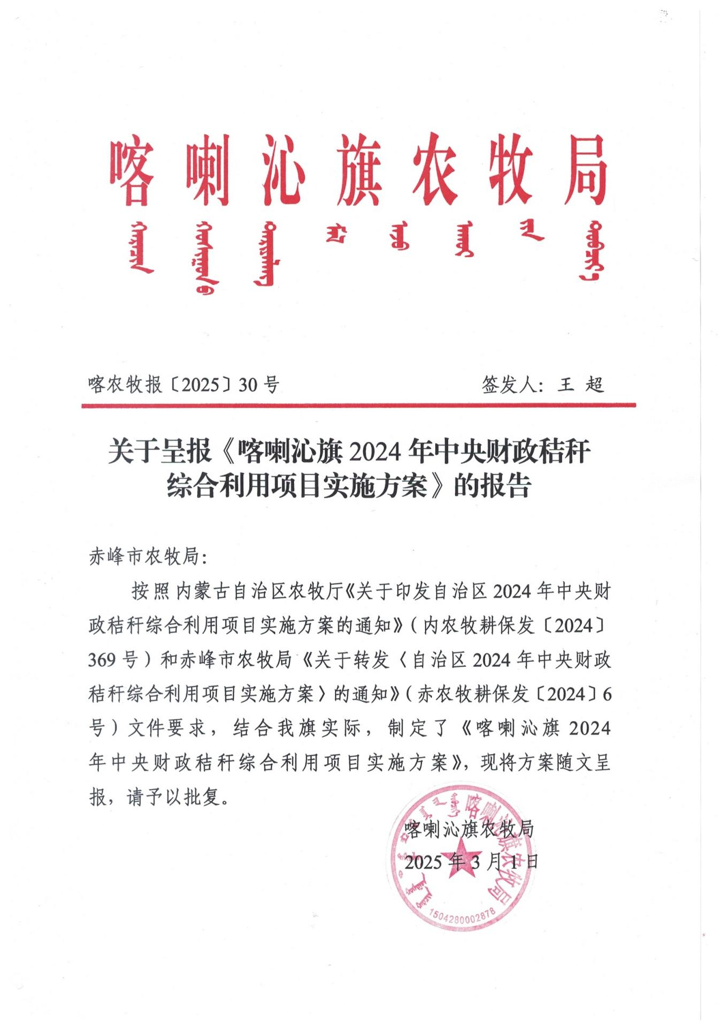
目录
一、项目概况 1
(一)项目名称 1
(二)项目建设单位 1
(三)项目建设性质 1
(四)项目建设目标 1
(五)项目建设内容与规模 1
1.秸秆饲料化利用 1
2.秸秆燃料化利用 2
3.秸秆收储运体系 3
4.项目展示基地建设 3
5.秸秆资源台账建设 4
(六)建设地点 5
1.秸秆饲料化利用 5
2.秸秆燃料化利用 7
3. 秸秆收储运体系 7
4.项目展示基地建设 8
5.秸秆资源台账建设 8
（七）建设期限 9
(八)投资估算 9
项目投资总概算表 10
(九)建设成效 15
(十)采取措施 16
1.成立管理机构，加强组织领导 16
2.把好技术和验收关，规范项目实施 16
3.强化培训，做好宣传 16
4.加强资金管理，确保专款专用 17
5.严格督查验收 17
二、项目建设条件 17
(一)农牧业概况 17
1.项目区总体概况 17
2.农牧业概况 18
3.农牧业主导产业及发展思路 19
（二）秸秆资源量及利用情况 20
（三）食草牲畜分布情况 20
（四）技术力量现状 21
三、项目建设内容 21
(一)指导思想 21
（二）项目布局 22
（三）建设标准 22
1.相关建设设施结构技术指标 22
2.相关机械设备技术参数 42
四、投资估算 46
(一)补贴标准 46
(二)投资估算及资金筹措 47
1.总概算及筹措 47
2.分项投资概算及资金筹措 47
五、项目建设运行机制 50
六、 项目验收方式 50
七、时间进度安排 51
附件1 秸秆综合利用项目领导小组 52
附件2 秸秆综合利用项目技术小组 54
附件3 秸秆综合利用项目实施主体名单 55
附件4 秸秆综合利用项目实施主体营业执照 57
附件5 2024年中央财政秸秆综合利用项目承诺书 69
附件6 承担项目企业、合作社、种养殖大户协议书 71

喀喇沁旗2024年
中央财政秸秆综合利用项目实施方案

一、项目概况

(一)项目名称：喀喇沁旗2024年中央财政秸秆综合利用项目

(二)项目建设单位：喀喇沁旗农牧局

(三)项目建设性质：新建

(四)项目建设目标
1.项目建设完成后，试点项目区域通过项目建设实现增加年转化利用农作物秸秆7万吨，其中5万吨用于秸秆饲料化，1万吨用于秸秆燃料化，1万吨用于秸秆收储运。
2.通过项目示范带动，实现全域全量秸秆综合利用，全旗秸秆综合利用率达到91%以上。
3.建设3个农作物秸秆综合利用展示基地，示范展示秸秆利用新技术新成果，推广应用可操作、能落地的秸秆利用模式。

(五)项目建设内容与规模

1.秸秆饲料化利用

（1）新建建筑设施明细
秸秆饲料化利用计划建设秸秆储存库6处，建设面积共计8405m² , 分别位于王爷府镇于家湾子村（2处）、小牛群镇北窝铺村、黄窝铺村、乃林镇黄金地小区、南七家村，具体建设面积明细如下：
序号 | 乡镇（街道） | 建筑设施 | 面积(m²)
1 | 王爷府镇 | 秸秆储存库 | 1500
2 | 王爷府镇 | 秸秆储存库 | 1500
3 | 小牛群镇 | 秸秆储存库 | 455
4 | 小牛群镇 | 秸秆储存库 | 530
5 | 乃林镇 | 秸秆储存库 | 2880
6 | 乃林镇 | 秸秆储存库 | 1540
合计 |  |  | 8405
（2）购置秸秆收集处理利用农牧业机械设备明细
秸秆饲料化利用计划购置各类秸秆利用相关的农牧业机械32台，具体明细如下：
序号 | 机械名称 | 购置台数
1 | 全混合日粮制备机 | 17
2 | 秸秆打捆机 | 5
3 | 青贮取料机 | 1
4 | 秸秆粉碎机 | 1
5 | 搂草机 | 1
6 | 玉米茎穗双收机 | 3
7 | 圆草捆打捆包膜一体机 | 2
8 | 铡草机 | 1
9 | 饲草混合机 | 1
合计 |  | 32

2.秸秆燃料化利用
（1）新建建筑设施明细
秸秆燃料化利用计划于西桥镇二道营子村建设秸秆储存库1处，面积1500m²。
（2）购置秸秆收集处理利用农牧业机械设备明细
秸秆燃料化利用计划购置各类秸秆利用相关的农牧业机械1台，具体明细如下：
序号 | 机械名称 | 购置台数
1 | 生物质压块机 | 1

3.秸秆收储运体系
（1）新建建筑设施明细
秸秆收储运体系计划建设秸秆收储库3处，分别位于十家满族乡三道营子村、南台子乡川心店村、乃林镇昌盛远村，建设面积共计3900m² ， 具体建设面积如下：
序号 | 乡镇 | 建筑设施 | 面积(m²)
1 | 十家满族乡 | 秸秆收储库 | 1020
2 | 南台子乡 | 秸秆收储库 | 1580
3 | 乃林镇 | 秸秆收储库 | 1300
合计 |  |  | 3900
（2）秸秆收储运计划购置各类秸秆利用相关的农牧业机械3台，具体明细如下：
序号 | 机械名称 | 购置台数
1 | 秸秆打捆机 | 3
合计 |  | 3

4.项目展示基地建设
选取基础条件好的田块、收储场地、利用主体等，计划建设3处秸秆综合利用展示基地，充分展示新技术新成果，推广应用可操作、能落地的秸秆利用模式。基地统一竖立“2024年全国秸秆综合利用展示基地”标牌。
2024年全国秸秆综合利用展示基地标牌样式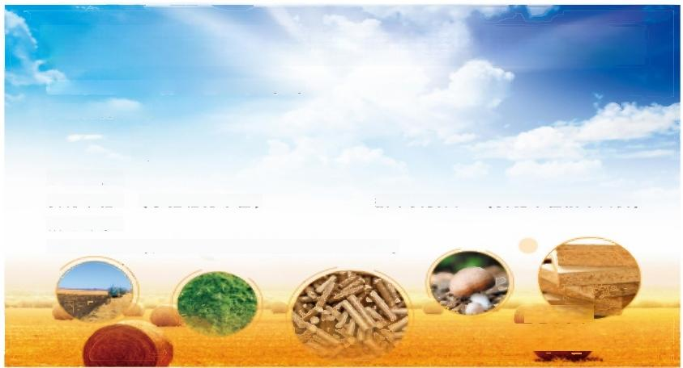
2024年全国秸秆综合利用展示基地
基地位置8 XX省XX县XX乡 ( 镇 )
示范内容：1、
2、
3、
示范规模：
实施单位： (承担任务单位) 技术负责人： (实施单位技术人员)
指导专家：
联系电话： (实施单位及技术负责人联系电话)
农业农材部
XX 省农业农村厅
2 0 2 4年 文 × 月
建议尺寸：长2.4m 、宽1.2m, 离地面高2.5m。

5.秸秆资源台账建设
以本旗县区为单位，严格按照调查技术要求和流程，扎实推进秸秆资源台账数据采集、上报，按时完成秸秆产生与利用数据报送。同时采取电话抽查、交叉互检、现场核查等方式，对秸秆资源台账数据真实性进行核验，发现问题及时整改。充分发掘利用数据，强化台帐作用发挥。

(六)建设地点

1.秸秆饲料化利用
（1）新建建筑设施地点明细
计划新建设6处秸秆储存库，共计面积8405m², 具体建设地点、承担主体及面积详情如下：
序号 | 乡镇 | 行政村 | 承担主体 | 负责人 | 新建设施 | 面积(m²)
1 | 王爷府镇 | 于家湾子村 | 喀喇沁旗非凡养殖场 | 王志强 | 秸秆储存库 | 1500
2 | 王爷府镇 | 于家湾子村 | 喀喇沁旗治国养殖场 | 王治国 | 秸秆储存库 | 1500
3 | 小牛群镇 | 北窝铺村 | 喀喇沁旗张树强畜牧养殖场 | 张树强 | 秸秆储存库 | 455
4 | 小牛群镇 | 黄窝铺村 | 喀喇沁旗顺利养殖场 | 祝淑艳 | 秸秆储存库 | 530
5 | 乃林镇 | 黄金地小区 | 喀喇沁旗娜兰肉牛养殖有限公司 | 王永兰 | 秸秆储存库 | 2880
6 | 乃林镇 | 南七家村 | 喀喇沁旗凯祥家庭农牧场 | 杜国新 | 秸秆储存库 | 1540
合计 |  |  |  |  |  | 8405
(2)购置农牧业机械设备明细
承担秸秆饲料化主体共计15家，购买秸秆相关农业机械设备32台，具体建设地点、承担主体及所购置机械详情如下：
序号 | 乡镇（街道） | 行政村 | 承担主体 | 负责人 | 设备名称 | 数量（台）
1 | 小牛群镇 | 北窝铺村 | 喀喇沁旗张树强畜牧养殖场 | 张树强 | 全混合日粮制备机A型 | 1
2 | 小牛群镇 | 黄窝铺村 | 喀喇沁旗顺利养殖场 | 祝淑艳 | 全混合日粮制备机B型 | 1
3 | 小牛群镇 | 大营子村 | 喀喇沁旗永恒养殖专业合作社 | 郑国良 | 秸秆打捆机C型 | 1
 |  |  |  |  | 全混合日粮制备机C型 | 1
4 | 小牛群镇 | 大营子村 | 喀喇沁旗锦峰养殖家庭牧场 | 魏琳 | 全混合日粮制备机D型 | 1
5 | 小牛群镇 | 解放地村 | 喀喇沁旗东弘牧场 | 王骥 | 青贮取料机 | 1
 |  |  |  |  | 秸秆粉碎机 | 1
 |  |  |  |  | 秸秆打捆机A型 | 1
6 | 王爷府镇 | 银匠营子村 | 喀喇沁旗洪恺家庭农牧场 | 陈桂琴 | 全混合日粮制备机E型 | 1
 |  |  |  |  | 全混合日粮制备机F型 | 1
7 | 王爷府镇 | 于家湾子村 | 喀喇沁旗非凡养殖场 | 王志强 | 全混合日粮制备机N型 | 1
8 | 锦山镇 | 上水地村 | 喀喇沁旗赵文建养殖专业合作社 | 赵文建 | 秸秆打捆机C型 | 1
 |  |  |  |  | 全混合日粮制备机H型 | 1
9 | 锦山镇 | 瓦房地村 | 喀喇沁旗炳森养殖家庭农场 | 于志新 | 全混合日粮制备机G型 | 1
10 | 锦山镇 | 西沟村 | 喀喇沁旗谢伟军  养牛场 | 谢伟军 | 全混合日粮制备机H型 | 1
11 | 河南街道 | 樱桃沟村 | 喀喇沁旗田野风种植专业合作社 | 张海峰 | 玉米茎穗双收机B型 | 2
12 | 南台子乡 | 朝阳沟村 | 喀喇沁旗旺晟农牧业专业合作社 | 刘随义 | 全混合日粮制备机J型 | 2
 |  |  |  |  | 全混合日粮制备机K型 | 3
 |  |  |  |  | 圆草捆打捆包膜一体机 | 2
 |  |  |  |  | 秸秆打捆机F | 1
13 | 南台子乡 | 川心店村 | 喀喇沁旗鼎盛养殖种植专业合作社 | 王向友 | 铡草机A型 | 1
 |  |  |  |  | 饲草混合机 | 1
14 | 十家满族乡 | 玉皇庙村 | 喀喇沁旗龙运养殖家庭农场 | 孙玉龙 | 全混合日粮制备机L型 | 1
 |  |  |  |  | 秸秆打捆机A型 | 1
 |  |  |  |  | 玉米茎穗双收机A型 | 1
 |  |  |  |  | 搂草机C型 | 1
15 | 乃林镇 | 昌盛远村 | 喀喇沁旗杜文涛种养殖家庭农场 | 杜文涛 | 全混合日粮制备机M型 | 1
合计 |  |  |  |  |  | 32

2.秸秆燃料化利用
（1）新建建筑设施地点明细
计划新建设1处秸秆储存库，面积1500m², 具体建设地点、承担主体及面积详情如下：
序号 | 乡镇 | 行政村 | 承担主体 | 负责人 | 新建设施 | 面积(m²)
1 | 西桥镇 | 二道营子村 | 喀喇沁旗忆阳家庭农牧场 | 郭万芳 | 秸秆储存库 | 1500
（2）购置农牧业机械设备明细
承担秸秆燃料化主体共计1家，购买秸秆相关农业机械设备台，具体建设地点、承担主体及所购置机械详情如下：
序号 | 乡镇 | 行政村 | 承担主体 | 负责人 | 设备名称 | 数量（台）
1 | 西桥镇 | 二道营子村 | 喀喇沁旗忆阳家庭农牧场 | 郭万芳 | 生物质压块机 | 1
- 秸秆收储运体系

承担秸秆收储运体系主体共计4家，其中3家计划新建设秸秆收储库，2家计划购置秸秆相关农业机械设备，详情如下：
（1）新建建筑设施地点明细
计划新建设3处秸秆收储库，共计面积3900m², 具体建设地点、承担主体及面积详情如下：
序号 | 乡镇 | 行政村 | 承担主体 | 负责人 | 新建设施 | 面积(m²)
1 | 十家满族乡 | 三道营子村 | 赤峰友利诚农业发展有限公司 | 赵云成 | 秸秆收储库 | 1020
2 | 南台子乡 | 川心店村 | 喀喇沁旗泉盛养殖种植专业合作社 | 张振国 | 秸秆收储库 | 1580
3 | 乃林镇 | 昌盛远村 | 喀喇沁旗杜文涛种养殖家庭农场 | 杜文涛 | 秸秆收储库 | 1300
合计 |  |  |  |  |  | 3900
（2）购置农牧业机械设备明细
计划购买秸秆相关农业机械设备3台，具体建设地点、承担主体及所购置机械详情如下：
序号 | 乡镇（街道） | 行政村 | 承担主体 | 负责人 | 设备名称 | 数量（台）
1 | 十家满族乡 | 三道营子村 | 赤峰友利诚农业发展有限公司 | 赵云成 | 秸秆打捆机A型 | 1
2 | 十家满族乡 | 上店村 | 喀喇沁旗沃野农机专业合作社 | 董富 | 秸秆打捆机A型 | 1
 |  |  |  |  | 秸秆打捆机G型 | 1
合计 |  |  |  |  |  | 3

4.项目展示基地建设
计划建设项目展示基地3处，运用中央资金3万元用于基地展示牌制作。具体建设地点、承担主体及运营模式明细如下：
序号 | 乡镇 | 行政村 | 承担主体 | 负责人 | 示范基地类型
1 | 王爷府镇 | 于家湾子村 | 喀喇沁旗非凡养殖场 | 王志强 | 饲料化
2 | 西桥镇 | 二道营子村 | 喀喇沁旗忆阳家庭农牧场 | 郭万芳 | 燃料化
3 | 十家满族乡 | 三道营子村 | 赤峰友利诚农业发展有限公司 | 赵云成 | 收储运

5.秸秆资源台账建设
（1）秸秆资源台账建设情况
中央投资9.5万元用于秸秆资源台账建设宣传、下乡、技术服务等。秸秆资源台帐主要包括开展全旗秸秆资源量调查，完成国家、区、市、县四级农作物秸秆资源数据平台建设。计划于2025年2月初至3月底，开展秸秆台账调查统计工作，3月底至4月初，完成秸秆台账系统数据填报工作。

（七）建设期限
2024年10月—2025年12月

(八)投资估算
项目总投资2215.3406万元，其中：中央投资974.4万元，自筹资金1240.9406万元。详见列表：

项目投资总概算表
2024年秸秆综合利用项目汇总表（饲料化）
序号 | 申报主体 | 总投资(万) | 中央投资(万) | 自筹资金(万) | 购置机械 |  |  |  |  |  | 建设秸秆储存库
 |  |  |  |  | 机械设备 | 数量 | 单价  (万元) | 总价  (万元) | 中央投资  (万元) | 自筹资金  (万元) | 面积(m²) | 总投资(万) | 中央投资(万) | 自筹资金(万)
1 | 喀喇沁旗非凡养殖场 | 203.6921 | 100 | 103.6921 | 全混合日粮制备机N型 | 1 | 5.6 | 5.6 | 2.5 | 3.1 | 1500 | 198.0921 | 97.5 | 100.5921
2 | 喀喇沁旗张树强畜牧养殖场 | 68.4204 | 30.4266 | 37.9938 | 全混合日粮制备机A型 | 1 | 1.9 | 1.9 | 0.8516 | 1.0484 | 455 | 66.5204 | 29.575 | 36.9454
3 | 喀喇沁旗顺利养殖场 | 84.6653 | 37.8116 | 46.8537 | 全混合日粮制备机B型 | 1 | 7.5 | 7.5 | 3.3616 | 4.1384 | 530 | 77.1653 | 34.45 | 42.7153
4 | 喀喇沁旗娜兰肉牛养殖有限公司 | 375.5861 | 100 | 275.5861 |  |  |  |  |  |  | 2880 | 375.5861 | 100 | 275.5861
5 | 喀喇沁旗凯祥家庭农牧场 | 205.4072 | 100 | 105.4072 |  |  |  |  |  |  | 1540 | 205.4072 | 100 | 105.4072
6 | 喀喇沁旗治国养殖场 | 198.0921 | 97.5 | 100.5921 |  |  |  |  |  |  | 1500 | 198.0921 | 97.5 | 100.5921
7 | 喀喇沁旗永恒养殖专业合作社 | 22.2 | 9.9504 | 12.2496 | 秸秆打捆机C型 | 1 | 17 | 17 | 7.6197 | 9.3803
 |  |  |  |  | 全混合日粮制备机C型 | 1 | 5.2 | 5.2 | 2.3307 | 2.8693
8 | 喀喇沁旗锦峰养殖家庭牧场 | 4.5 | 2.017 | 2.483 | 全混合日粮制备机D型 | 1 | 4.5 | 4.5 | 2.017 | 2.483
9 | 喀喇沁旗东弘牧场 | 25.05 | 11.2278 | 13.8222 | 青贮取料机 | 1 | 2.95 | 2.95 | 1.3222 | 1.6278
 |  |  |  |  | 秸秆粉碎机 | 1 | 3.6 | 3.6 | 1.6136 | 1.9864
 |  |  |  |  | 秸秆打捆机A型 | 1 | 18.5 | 18.5 | 8.292 | 10.208
10 | 喀喇沁旗洪恺家庭农牧场 | 3.5 | 1.5688 | 1.9312 | 全混合日粮制备机E型 | 1 | 2.2 | 2.2 | 0.9861 | 1.2139
 |  |  |  |  | 全混合日粮制备机F型 | 1 | 1.3 | 1.3 | 0.5827 | 0.7173
11 | 喀喇沁旗赵文建养殖专业合作社 | 19.5 | 8.7403 | 10.7597 | 秸秆打捆机C型 | 1 | 17 | 17 | 7.6197 | 9.3803
 |  |  |  |  | 全混合日粮制备机H型 | 1 | 2.5 | 2.5 | 1.1206 | 1.3794
12 | 喀喇沁旗炳森养殖家庭农场 | 12 | 5.3786 | 6.6214 | 全混合日粮制备机G型 | 1 | 12 | 12 | 5.3786 | 6.6214
13 | 喀喇沁旗谢伟军养牛场 | 2.5 | 1.1206 | 1.3794 | 全混合日粮制备机H型 | 1 | 2.5 | 2.5 | 1.1206 | 1.3794
14 | 喀喇沁旗田野风种植专业合作社 | 84 | 37.6504 | 46.3496 | 玉米茎穗双收机B型 | 2 | 42 | 84 | 37.6504 | 46.3496
15 | 喀喇沁旗旺晟农牧业专业合作社 | 27.15 | 12.1692 | 14.9808 | 全混合日粮制备机J型 | 2 | 2.5 | 5 | 2.2411 | 2.7589
 |  |  |  |  | 全混合日粮制备机K型 | 3 | 1.45 | 4.35 | 1.9498 | 2.4002
 |  |  |  |  | 圆草捆打捆包膜一体机 | 2 | 2.5 | 5 | 2.2411 | 2.7589
 |  |  |  |  | 秸秆打捆机F型 | 1 | 12.8 | 12.8 | 5.7372 | 7.0628
16 | 喀喇沁旗鼎盛养殖种植专业合作社 | 2.06 | 0.9234 | 1.1366 | 铡草机A型 | 1 | 1.7 | 1.7 | 0.762 | 0.938
 |  |  |  |  | 饲草混合机 | 1 | 0.36 | 0.36 | 0.1614 | 0.1986
17 | 喀喇沁旗龙运养殖家庭农场 | 61.55 | 27.5878 | 33.9622 | 全混合日粮制备机L型 | 1 | 3.85 | 3.85 | 1.7256 | 2.1244
 |  |  |  |  | 秸秆打捆机A型 | 1 | 18.5 | 18.5 | 8.2920 | 10.208
 |  |  |  |  | 玉米茎穗双收机A型 | 1 | 38 | 38 | 17.0323 | 20.9677
 |  |  |  |  | 搂草机C型 | 1 | 1.2 | 1.2 | 0.5379 | 0.6621
18 | 喀喇沁旗杜文涛种养殖家庭农场 | 4.5 | 2.017 | 2.483 | 全混合日粮制备机M型 | 1 | 4.5 | 4.5 | 2.017 | 2.483
合计 |  | 1404.3732 | 586.0895 | 818.2837 |  | 32 | 233.61 | 283.51 | 127.0645 | 156.4455 | 8405 | 1120.8632 | 459.025 | 661.8382

2024年秸秆综合利用项目汇总表（燃料化）
序号 | 申报主体 | 总投资  (万元) | 中央投资  (万元) | 自筹资金(万元) | 购置机械 |  |  |  |  |  | 建设秸秆储存库
 |  |  |  |  | 机械设备 | 数量 | 单价  (万元) | 总价  (万元) | 中央投资  (万元) | 自筹资金  (万元) | 面积  (m²) | 总投资  (万元) | 中央投资  (万元) | 自筹资金  (万元)
1 | 喀喇沁旗忆阳家庭农牧场 | 231.7337 | 100 | 131.7337 | 生物质压块机 | 1 | 9.58 | 9.58 | 2.5 | 7.08 | 1500 | 222.1537 | 97.5 | 124.6537
2024年秸秆综合利用项目汇总表（收储运）
序号 | 申报主体 | 总投资  (万元) | 中央投资  (万元) | 自筹资金(万元) | 购置机械 |  |  |  |  |  | 建设秸秆收储库
 |  |  |  |  | 机械设备 | 数量 | 单价  (万元) | 总价  (万元) | 中央投资  (万元) | 自筹资金  (万元) | 面积  (m²) | 总投资  (万元) | 中央投资  (万元) | 自筹资金  (万元)
1 | 赤峰友利诚农业发展有限公司 | 156.362 | 74.592 | 81.77 | 秸秆打捆机A型 | 1 | 18.5 | 18.5 | 8.292 | 10.208 | 1020 | 137.8620 | 66.3 | 71.562
2 | 喀喇沁旗泉盛养殖种植专业合作社 | 211.0868 | 100 | 111.0868 |  |  |  |  |  |  | 1580 | 211.0868 | 100 | 111.0868
3 | 喀喇沁旗杜文涛种养殖家庭农场 | 161.9849 | 84.5 | 77.4849 |  |  |  |  |  |  | 1300 | 161.9849 | 84.5 | 77.4849
4 | 喀喇沁旗沃野农机专业合作社 | 37.3 | 16.7185 | 20.5815 | 秸秆打捆机A型 | 1 | 18.5 | 18.5 | 8.292 | 10.208
 |  |  |  |  | 秸秆打捆机G型 | 1 | 18.8 | 18.8 | 8.4265 | 10.3735
合计 |  | 566.7337 | 275.8105 | 290.9232 |  | 3 | 55.8 | 55.8 | 25.0105 | 30.7895 | 3900 | 510.9337 | 250.8 | 260.1337

2024年秸秆综合利用项目汇总表（其他）
序号 | 类目 | 建设项目 | 总价（万元） | 中央投资(万元)
1 | 秸秆资源台账建设 | 租车费、印刷费、劳务费、其他费用 | 9.5 | 9.5
2 | 建设展示基地 | 示范基地展示牌 | 3 | 3
合计 |  |  | 12.5 | 12.5

(九)建设成效
1.通过秸秆青（黄）贮，转化秸秆5万吨，养殖企业节省饲料支出1150万元；秸秆收储运新增秸秆利用1万吨，企业增加效益300万元；秸秆燃料化通过收割带有残膜的秸秆，进行加工固化形成颗粒燃料，预计秸秆产量1万吨左右，产生经济效益约为1200万元。通过项目实施，可提高企业、合作社及养殖户抵御风险能力，同时带动农牧民和新型经营主体增加收益达到2650万元以上。
2.社会效益：秸秆综合利用技术的推广应用，一是农业生产条件得到改善，机械化水平进一步提升，综合生产效益提高，农业生产力得到发展；二是秸秆的商品化可促进农村劳动力转移，促进农牧民增收，秸秆捡拾增加机手收入，收储运体系建成减轻劳动强度、节约劳动力，秸秆的饲料化利用和收储运体系建设，防止了秸秆焚烧，杜绝乱堆乱放，改善人居环境。
3.生态效益：通过推行秸秆综合利用项目，可有效控制秋季秸秆焚烧带给环境造成污染的问题，保障交通安全，给当地村民提供一个清洁舒适的生活环境；伴随秸秆还田可以有效缓解化肥使用过多带来的土壤板结、肥力下降等问题，逐步改善农业生态环境，从而维护农业生态系统平衡，促进农业的可持续发展。

(十)采取措施

1.成立管理机构，加强组织领导
为保证项目顺利实施，成立由分管旗长任组长，旗农牧、财政等部门负责人同志任副组长，其他相关部门和各乡镇街主要领导同志为成员的领导小组，负责项目组织、协调、监督、检查等工作。领导小组下设技术组，技术组组长由旗农牧局副局长兼任，成员由旗农牧局相关股站业务人员及各乡镇街道农科站长组成，负责项目实施方案制定、任务落实、检查、技术指导、宣传培训、验收等工作。

2.把好技术和验收关，规范项目实施
项目落实到需求量大、有一定带动能力的新型经营主体身上，秸秆储存库、秸秆收储库由承担项目的合作社（家庭农牧场及规模养殖场），按国家质量标准自行设计建设，由第三方公司进行验收并出具结算评估报告，技术指导小组验收实际数量（建设内容超出部分不予补贴），将项目资金通过补贴的形式进行拨付。

3.强化培训，做好宣传
通过各种形式，大力宣传秸秆综合利用的途径及重要意义。采用印发宣传资料、悬挂宣传条幅、发放宣传图册、借助广播、电视、网络新闻媒体等宣传手段，全方位宣传农作物秸秆机械化综合利用技术、相关法律法规和补助政策，确保技术、政策家喻户晓，发挥最大效益；通过开展高素质农牧民培训，对县乡农业技术推广人员、补贴对象、涉农企业负责人等相关人员开展培训，提高其专业化水平和工作能力，为秸秆综合利用提供全程科技服务支撑，让群众从心里明白、眼里看见，从而自发的应用秸秆综合利用技术，形成全社会关心支持秸秆综合利用的良好氛围。

4.加强资金管理，确保专款专用
项目资金进行专账、专人管理，严禁挤占、截留、挪用，确保项目资金专款专用。加强项目资金预算管理与财务监督管理，自觉配合审计、监察部门的审计、监督，确保项目资金真正落实到位。

5.严格督查验收
按照项目实施要求，督促项目实施单位规范开展项目建设，加强项目实施情况跟踪检查，及时协调解决存在的困难和问题，确保项目长久发挥效益。秸秆储存库和秸秆收储库要求必须为新建建筑设施，项目实施主体需在施工前期、中期、后期分别用水印相机在同一地点、同一角度拍摄项目施工进度照片并存档；购置的农机具要求必须为全新未使用，且发票开票日期必须在项目实施方案批复日期以后。项目实施主体初验合格的，继续承担项目实施任务；验收不合格的，责令限期整改；整改不合格或拒不整改的，取消项目实施资格，并列入黑名单，今后不再安排各类农牧业项目及补助资金。

二、项目建设条件

(一)农牧业概况

1.项目区总体概况
喀喇沁旗位于内蒙古赤峰市西南部，东经118°08′—119°02′，北纬41°53′—42°14′，地处燕山山脉七老图山脉东麓。喀喇沁旗北与赤峰市松山区、红山区接壤；东隔老哈河与辽宁省建平县交界；南与本市宁城县毗邻；西与河北省隆化县、围场县相连。地处内蒙、辽宁、河北三省交界处，东北经济区与华北经济区结合部，距北京3 8 0公里，天津4 0 0公里。地理位置优越，是赤峰市通往京城的咽喉要道。喀喇沁旗地处山丘区，境内地貌呈由西南向东北倾斜之势，总括为“七山一水二分田”，山地丘陵占全旗面积的90%以上；面积3050平方公里，东西长约104公里，南北宽约75公里；全旗耕地面积103.275万亩，有林面积230万亩，森林覆被率达到48.1％。山地丘陵广布和河谷平原相间的地形地貌，为农林牧业生产提供了丰富的自然资源。喀喇沁旗属中温带内陆季风气候区，四季分明。夏季多东南风，冬季多西北风。年平均气温3.5-7℃，最低气温－33℃。极高气温39℃。年平均降水量在350—500毫米，主要集中在7—8月份，10月至翌年2月份降雪量山区多于平川，年蒸发量远大于平均降水量，全年无霜期181天。喀喇沁旗辖11个乡镇、街道办事处、161个行政村，14个社区，截止到2023年底，总户数145171户，总人口34.0027万人，其中农业人口24.7875万人，非农业人口9.2152万人。境内居住着汉、蒙、满、回等民族。

2.农牧业概况
喀喇沁旗耕地面积103.275万亩，占全旗总面积的22.6%。正常年景，粮食产量6亿斤以上，是自治区重要商品粮基地之一。全旗有水浇地30.43万亩，占总耕地面积的29.47%。灌溉水浇地以种植玉米为主，主要分布在乃林、西桥、牛家营子等乡镇。由于土壤适宜，水源条件好，玉米亩产900公斤以上，经济效益较高。全旗现有旱地72.84万亩，占总耕地面积的70.53%。包括一般旱地、梯田和沙旱地两种，主要种植玉米、谷子、大豆、土豆等杂粮等农作物。蔬菜大棚面积6万亩，占总耕地面积的7.59%。主要分布在王爷府镇、锦山镇、乃林、西桥、南台子、小牛群镇部分村，其他乡镇均有点块种植，这部分耕地土地利用充分，面积虽小，但经济效益很高，亩温室菜地一般产值达1.2—1.5万元，纯收入可达0.8万元以上，是外销蔬菜重要产地。果园面积3.57万亩，占全旗总面积的0.78%，主要种植有梨、苹果、山杏和葡萄，其中山杏、山葡萄占地面积最大。
喀喇沁畜牧业生产历史悠久，尤其是近年来，旗委、旗政府坚持“绿色、生态、健康”的发展理念，重点围绕“增牛、稳羊、扩猪禽”的思路，以建设生态畜牧业为目标，紧紧围绕肉牛、肉鸭两大主导产业，走龙头企业引领产业集群式发展路子，推动小户向大户转型、大户向标准化提升，努力提高畜牧业产值在农业总产值中的比重，产业规模不断壮大，标准化生产水平逐年提升。
截止2023年底，全旗肉牛饲养量达到23.3万头，撬动银行资本在肉牛领域投资11亿元，购进基础母牛3万头、肉牛1万头。全旗规模养殖场小区存栏50头以上的205个，存栏100头以上的45个，存栏500头以上的有3个。全旗现有肉牛养殖户8450户，存栏10头以上的养牛大户2735户；肉牛养殖专业合作社35余家，肉牛交易经纪人90多人。生猪存栏9.01万头，当年出栏肉猪9.61万头；羊存栏23.95万只，当年出栏22.83万只；肉类总产量达到6.76万吨，奶类产量0.39万吨，禽蛋产量3.19万吨。

3.农牧业主导产业及发展思路
以确保国家粮食安全为前提，结合全旗自然资源状况，合理优化布局，坚持市场导向，近几年来，喀喇沁旗农牧业坚持宜种则种、宜养则养、宜林则林，逐步确立了“4+1”农牧业产业发展新思路，即：中蒙药材、设施蔬菜、肉鸭、肉牛四个主导产业和林业经济优势产业，加快发展“菜、药、牛、鸭”特色主导产业，实施扩面增量、扩群提质和数字赋能工程，确保设施蔬菜、中蒙药材种植面积达到12万亩、11万亩，肉牛、肉鸭饲养量突破24万头、5000万羽。精心培育农畜产品品牌，高水平举办第四届全国中蒙药材产业高质量发展大会和第九届喀喇沁番茄节，年内新增“名特优新”“两品一标”产品10个，把更多的好产品做成好品牌、做出美誉度、占领大市场，让“喀喇沁好物”越唱越响亮。

（二）秸秆资源量及利用情况
全旗现有行政村161个，其中重点肉牛肉羊专业养殖村36个，全旗11个乡镇街道均有分布。2023年全旗农作物秸秆产生量为34.04万吨，其中玉米秸秆30.34万吨，马铃薯秸秆1.14万吨，大豆秸秆0.22万吨，其他各类秸秆2.34万吨。秸秆可收集量为32.43万吨，秸秆综合利用量为29.49万吨，秸秆综合利用率达到90.93%。

（三）食草牲畜分布情况
喀喇沁旗共辖11个乡镇街道，截至2023年底，牛存栏量9.4298万头，羊存栏量23.947万只，具体分布情况如下：
乡镇街道 | 牛（万头） | 羊（万只）
乃林镇 | 2.0969 | 2.0685
锦山镇 | 0.2116 | 1.8021
美林镇 | 2.113 | 1.9
南台子乡 | 0.8766 | 0.8273
十家满族乡 | 0.4956 | 2.4765
小牛群镇 | 1.015 | 1.2568
西桥镇 | 0.7812 | 2.1451
王爷府镇 | 1.1918 | 2.2628
牛营子镇 | 0.3139 | 6.1022
河南街道 | 0.2126 | 2.1001
河北街道 | 0.1216 | 1.0056
合计 | 9.4298 | 23.947

（四）技术力量现状
喀喇沁旗农牧局下设农牧业生态与资源保护站、粮油作物技术站、耕地保护站、农作物种业站、经济作物技术站、植保植检站、畜牧业技术站等30个股站室，现有职工181人，其中研究生学历23人，本科学历74人，大专学历18人，中专学历2人，全部为专业技术人员；其中高级职称人数为42人，中级职称人数为40人，初级职称人数为32人，初级以下及其他3人，技术力量雄厚，服务水平较高。如工作需要局里可随时增派技术力量，保证项目顺利实施。

三、项目建设内容

(一)指导思想
以习近平新时代中国特色社会主义思想为指导，贯彻新发展 理念，坚持因地制宜、农用优先、就近就地、政府引导、市场运 作、科技支撑的原则，坚持秸秆综合利用与农牧业生产、农民生 活相结合，优先满足畜牧业、种植业、清洁取暖等发展需求，以 提高秸秆资源利用率为目标，以饲料化、燃料化利用为导向，积 极扶持一批秸秆利用企业、合作社、家庭农牧场、种养大户，建 设一批示范工程，加强秸秆资源台账建设，健全监测评价体制， 探索政府、企业、农民三方共赢的利益联结机制，推动秸秆综合
利用提质增效。

（二）项目布局
根据内蒙古自治区农牧厅《关于印发自治区2024年中央财政秸秆综合利用项目实施方案的通知》（内农牧耕保发〔2024〕369号）文件要求，结合我旗实际情况，以打造秸秆饲料化、秸秆燃料化、秸秆收储运中心为重点，辐射建设地点周边村落，提升农牧民秸秆综合利用的意识理念，增加农牧民收入，着力完善秸秆综合利用体系，提升本旗县秸秆综合利用率。

（三）建设标准

1.相关建设设施结构技术指标

（1）喀喇沁旗非凡养殖场秸秆储存库
喀喇沁旗非凡养殖场计划建设秸秆储存库1500㎡，长60m，宽25m，室外地坪至屋脊总高度为6.8m，层高5m。
技术标准如下：
- 墙体部分：外墙：370厚粉煤灰烧结砖(标高1.4m以下),1.4m以上选用夹芯板墙面板，做法0.6mm压型钢板墙面外板+100mm厚岩棉保温+0.6mm压型钢板墙面内板。
- 墙体连接：凡砌体隔墙与钢筋混凝土墙、柱相连接应在钢筋混凝土墙、柱内预留锚筋，按每600mm高设2中6钢筋，锚接长度不小于700mm,具体要求详结施。不同砌体材料的砌筑应相互搭接，不能留通缝，相接处做粉刷面时应搭接不小于300mm宽的钢板网，金属网填充墙满挂。
- 本工程墙身设水平连续的防潮层，做法为在室内地坪下一皮砖处抹20厚1:2.5水泥砂浆，掺水泥重量5%的防水剂。当该处有梁时不做水平防潮层；当墙身两侧室内地坪不等高时，应在填土一侧做垂直防潮层并连接两道水平防潮层。
- 室内门窗洞口及内墙阳角处均作1:2.5水泥砂浆护角，厚度同该处抹灰层。
- 本工程的屋面形式为坡屋面，屋面板为双层压型金属板现场复合保温屋面(夹芯100mm岩棉，干密度：180kg/m3；K小于等于0.040w/m.k；燃烧性能：不燃烧体)。上侧为0.6mm厚灰色压型钢板，下侧为0.6mm厚灰色压型钢板。防水层(1.0厚自粘聚合物沥青防水层)满粘固定，材料搭接宽度不小于100mm；
- 钢结构涂敷膨胀型钢结构防火涂料作为防火保护。楼盖支撑与钢梁部分采用LG防火隔热保护层，涂层厚度不得小于15mm厚；屋盖承重钢构件部分采用非膨胀钢结构防火涂料，涂层厚度不得小于15mm。钢结构防火涂料应满足《钢结构防火涂料（GB14907-2018）相关要求。
- 照明箱体均为暗装，除平面图标注外，箱体高度600mm以下，底边距地1.5m；600mm~800mm高，底边距地1.2m；800mm~1200mm,底边距地1.0米，大于1200mm，落地安装。本工程配电箱均参照系统图定做，随土电施工中预埋。
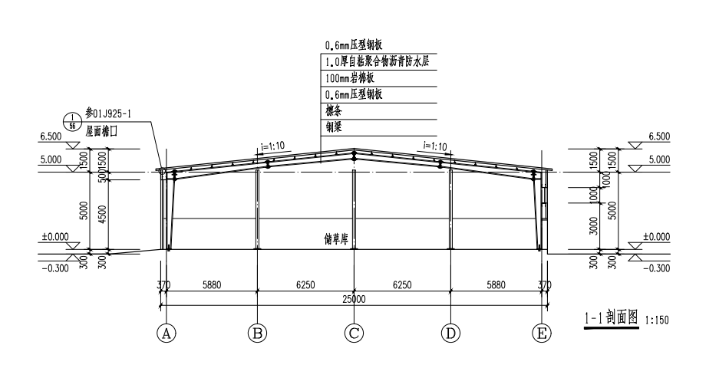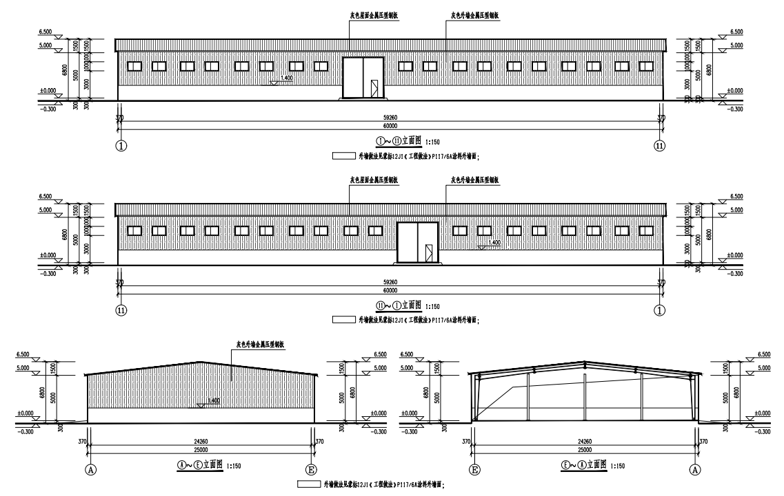
- 喀喇沁旗张树强畜牧养殖场秸秆储存库
喀喇沁旗张树强畜牧养殖场计划建设秸秆储存库455㎡，长26m，宽17.5m，室外地坪至屋脊总高度为6.15m，层高5m。
技术标准如下：
- 墙体部分：外墙：370厚粉煤灰烧结砖(标高1.8m以下),1.8m以上选用0.6厚单层压型金属板。
- 墙体连接：凡砌体隔墙与钢筋混凝土墙、柱相连接应在钢筋混凝土墙、柱内预留锚筋，按每600mm高设2中6钢筋，锚接长度不小于700mm,具体要求详结施。不同砌体材料的砌筑应相互搭接，不能留通缝，相接处做粉刷面时应搭接不小于300mm宽的钢板网，金属网填充墙满挂。
- 本工程墙身设水平连续的防潮层，做法为在室内地坪下一皮砖处抹20厚1:2.5水泥砂浆，掺水泥重量5%的防水剂。当该处有梁时不做水平防潮层；当墙身两侧室内地坪不等高时，应在填土一侧做垂直防潮层并连接两道水平防潮层。
- 室内门窗洞口及内墙阳角处均作1:2.5水泥砂浆护角，厚度同该处抹灰层。
- 本工程的屋面形式为坡屋面，屋面板为双层压型金属板现场复合保温屋面(夹芯100mm岩棉，干密度：180kg/m3；K小于等于0.040w/m.k；燃烧性能：不燃烧体)。上侧为0.6mm厚灰色压型钢板，下侧为0.6mm厚灰色压型钢板。防水层(1.0厚自粘聚合物沥青防水层)满粘固定，材料搭接宽度不小于100mm；
- 钢结构涂敷膨胀型钢结构防火涂料作为防火保护。楼盖支撑与钢梁部分采用LG防火隔热保护层，涂层厚度不得小于15mm厚；屋盖承重钢构件部分采用非膨胀钢结构防火涂料，涂层厚度不得小于15mm。钢结构防火涂料应满足《钢结构防火涂料（GB14907-2018）相关要求。
- 照明箱体均为暗装，除平面图标注外，箱体高度600mm以下，底边距地1.5m；600mm~800mm高，底边距地1.2m；800mm~1200mm,底边距地1.0米，大于1200mm，落地安装。本工程配电箱均参照系统图定做，随土电施工中预埋。

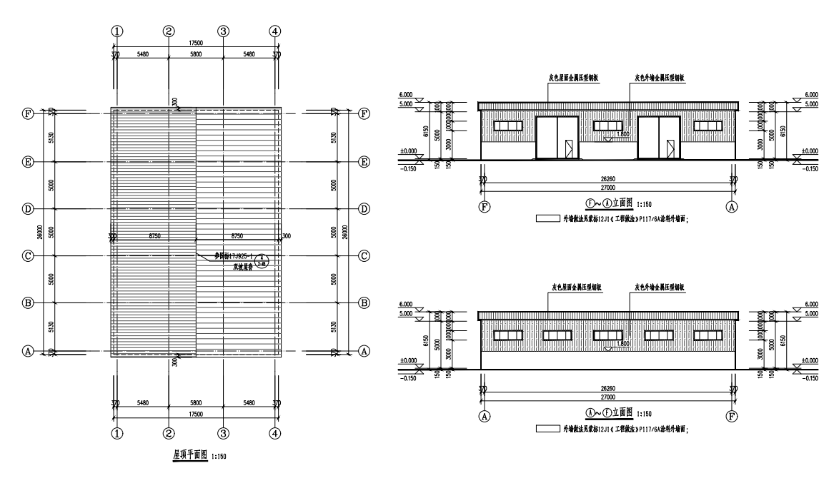
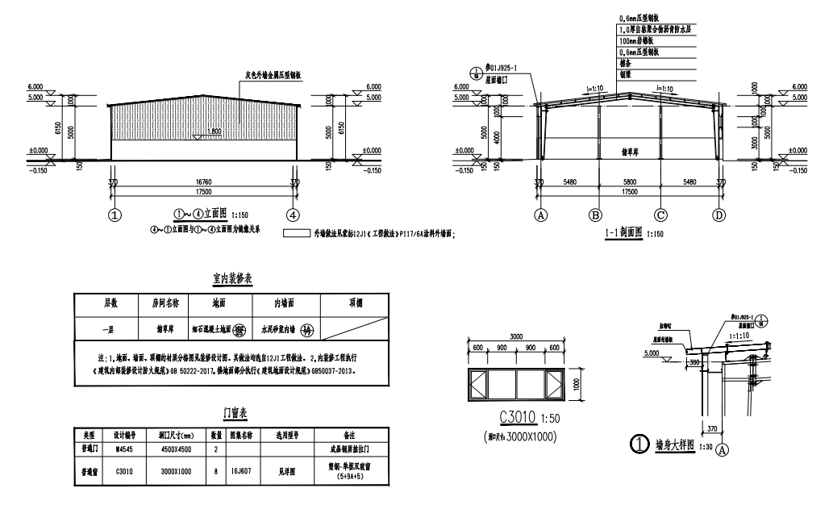
（3）喀喇沁旗顺利养殖场秸秆储存库
喀喇沁旗顺利养殖场计划建设秸秆储存库530㎡，长38m，宽14m，室外地坪至屋脊总高度为6.15m，层高5m。
技术标准如下：
（1）墙体部分：外墙：370厚粉煤灰烧结砖(标高1.8m以下)，1.8m以上选用0.6厚单层压型金属板。
（2）墙体连接：凡砌体隔墙与钢筋混凝土墙、柱相连接应在钢筋混凝土墙、柱内预留锚筋，按每600mm高设2中6钢筋，锚接长度不小于700mm,具体要求详结施。不同砌体材料的砌筑应相互搭接，不能留通缝，相接处做粉刷面时应搭接不小于300mm宽的钢板网，金属网填充墙满挂。
（3）本工程墙身设水平连续的防潮层，做法为在室内地坪下一皮砖处抹20厚1:2.5水泥砂浆，掺水泥重量5%的防水剂。当该处有梁时不做水平防潮层；当墙身两侧室内地坪不等高时，应在填土一侧做垂直防潮层并连接两道水平防潮层。
（4）室内门窗洞口及内墙阳角处均作1:2.5水泥砂浆护角，厚度同该处抹灰层。
（5）本工程的屋面形式为坡屋面，屋面板为双层压型金属板现场复合保温屋面(夹芯100mm岩棉，干密度：180kg/m3；K小于等于0.040w/m.k；燃烧性能：不燃烧体)。上侧为0.6mm厚灰色压型钢板，下侧为0.6mm厚灰色压型钢板。防水层(1.0厚自粘聚合物沥青防水层)满粘固定，材料搭接宽度不小于100mm；
（6）钢结构涂敷膨胀型钢结构防火涂料作为防火保护。楼盖支撑与钢梁部分采用LG防火隔热保护层，涂层厚度不得小于15mm厚；屋盖承重钢构件部分采用非膨胀钢结构防火涂料，涂层厚度不得小于15mm。钢结构防火涂料应满足《钢结构防火涂料（GB14907-2018）相关要求。
（7）照明箱体均为暗装，除平面图标注外，箱体高度600mm以下，底边距地1.5m；600mm~800mm高，底边距地1.2m；800mm~1200mm,底边距地1.0米，大于1200mm，落地安装。本工程配电箱均参照系统图定做，随土电施工中预埋。

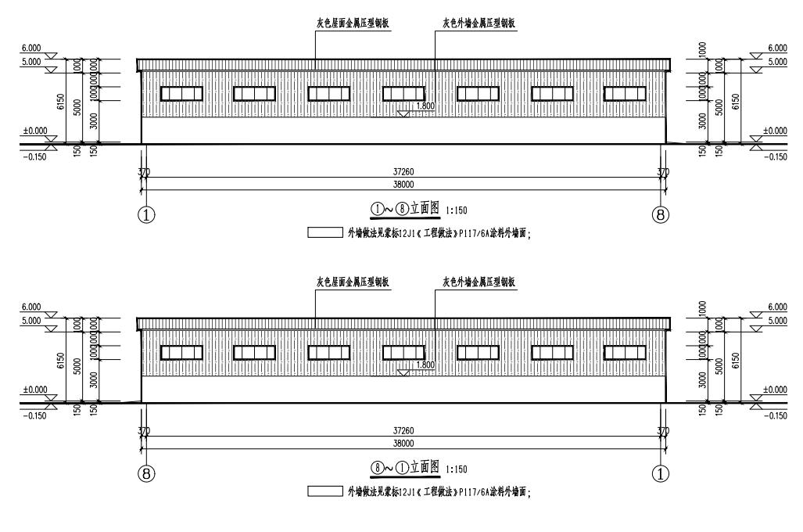
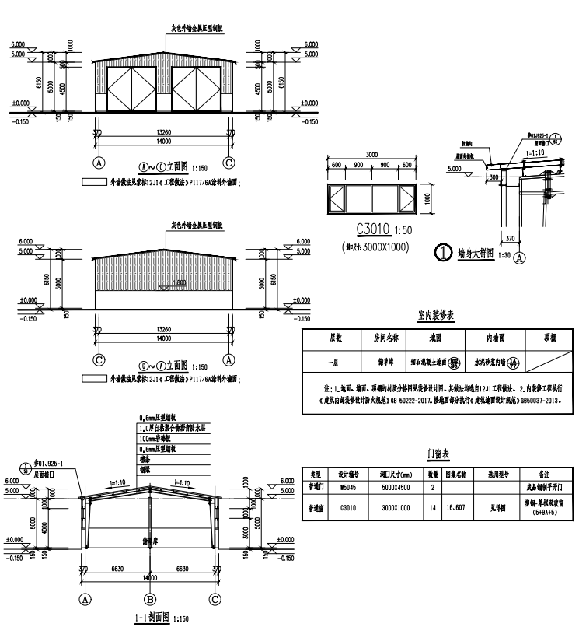
（4）喀喇沁旗忆阳家庭农牧场秸秆储存库
喀喇沁旗忆阳家庭农牧场计划建设秸秆储存库1500㎡，长60m，宽25m，室外地坪至屋脊总高度为7.8m，层高6m。
技术标准如下：
- 墙体部分：外墙：370厚粉煤灰烧结砖(标高2.0m以下)，2.0m以上选用0.6厚单层压型金属板。内墙为200mm夹芯岩棉板。
- 墙体连接：凡砌体隔墙与钢筋混凝土墙、柱相连接应在钢筋混凝土墙、柱内预留锚筋，按每600mm高设2中6钢筋，锚接长度不小于700mm,具体要求详结施。不同砌体材料的砌筑应相互搭接，不能留通缝，相接处做粉刷面时应搭接不小于300mm宽的钢板网，金属网填充墙满挂。
（3）本工程墙身设水平连续的防潮层，做法为在室内地坪下一皮砖处抹20厚1:2.5水泥砂浆，掺水泥重量5%的防水剂。当该处有梁时不做水平防潮层；当墙身两侧室内地坪不等高时，应在填土一侧做垂直防潮层并连接两道水平防潮层。
（4）室内门窗洞口及内墙阳角处均作1:2.5水泥砂浆护角，厚度同该处抹灰层。
（5）本工程的屋面形式为坡屋面，屋面板为双层压型金属板现场复合保温屋面(夹芯100mm岩棉，干密度：180kg/m3；K小于等于0.040w/m.k；燃烧性能：不燃烧体)。上侧为0.6mm厚灰色压型钢板，下侧为0.6mm厚灰色压型钢板。防水层(1.0厚自粘聚合物沥青防水层)满粘固定，材料搭接宽度不小于100mm；
（6）钢结构涂敷膨胀型钢结构防火涂料作为防火保护。楼盖支撑与钢梁部分采用LG防火隔热保护层，涂层厚度不得小于15mm厚；屋盖承重钢构件部分采用非膨胀钢结构防火涂料，涂层厚度不得小于15mm。钢结构防火涂料应满足《钢结构防火涂料（GB14907-2018）相关要求。
（7）照明箱体均为暗装，除平面图标注外，箱体高度600mm以下，底边距地1.5m；600mm~800mm高，底边距地1.2m；800mm~1200mm,底边距地1.0米，大于1200mm，落地安装。本工程配电箱均参照系统图定做，随土电施工中预埋。
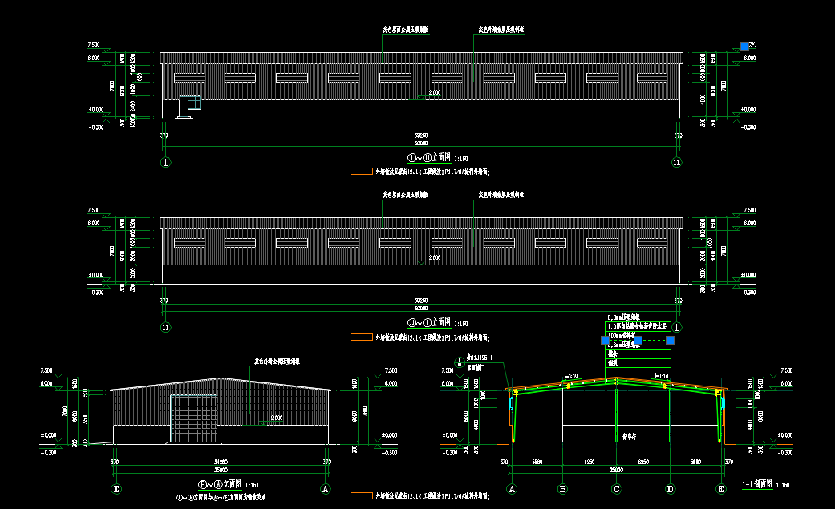
- 赤峰友利诚农业发展有限公司秸秆收储库
赤峰友利诚农业发展有限公司计划建设秸秆收储库1020㎡，长51m，宽20m，室外地坪至屋脊总高度为7.6m，层高6m。
技术标准如下：
- 墙体部分：外墙：370厚粉煤灰烧结砖(标高2.0m以下)，2.0m以上选用0.6厚单层压型金属板。
- 墙体连接：凡砌体隔墙与钢筋混凝土墙、柱相连接应在钢筋混凝土墙、柱内预留锚筋，按每600mm高设2中6钢筋，锚接长度不小于700mm,具体要求详结施。不同砌体材料的砌筑应相互搭接，不能留通缝，相接处做粉刷面时应搭接不小于300mm宽的钢板网，金属网填充墙满挂。
- 本工程墙身设水平连续的防潮层，做法为在室内地坪下一皮砖处抹20厚1:2.5水泥砂浆，掺水泥重量5%的防水剂。当该处有梁时不做水平防潮层；当墙身两侧室内地坪不等高时，应在填土一侧做垂直防潮层并连接两道水平防潮层。
- 室内门窗洞口及内墙阳角处均作1:2.5水泥砂浆护角，厚度同该处抹灰层。
- 本工程的屋面形式为坡屋面，屋面板为双层压型金属板现场复合保温屋面(夹芯100mm岩棉，干密度：180kg/m3；K小于等于0.040w/m.k；燃烧性能：不燃烧体)。上侧为0.6mm厚灰色压型钢板，下侧为0.6mm厚灰色压型钢板。防水层(1.0厚自粘聚合物沥青防水层)满粘固定，材料搭接宽度不小于100mm；
- 钢结构涂敷膨胀型钢结构防火涂料作为防火保护。楼盖支撑与钢梁部分采用LG防火隔热保护层，涂层厚度不得小于15mm厚；屋盖承重钢构件部分采用非膨胀钢结构防火涂料，涂层厚度不得小于15mm。钢结构防火涂料应满足《钢结构防火涂料（GB14907-2018）相关要求。
- 照明箱体均为暗装，除平面图标注外，箱体高度600mm以下，底边距地1.5m；600mm~800mm高，底边距地1.2m；800mm~1200mm,底边距地1.0米，大于1200mm，落地安装。本工程配电箱均参照系统图定做，随土电施工中预埋。

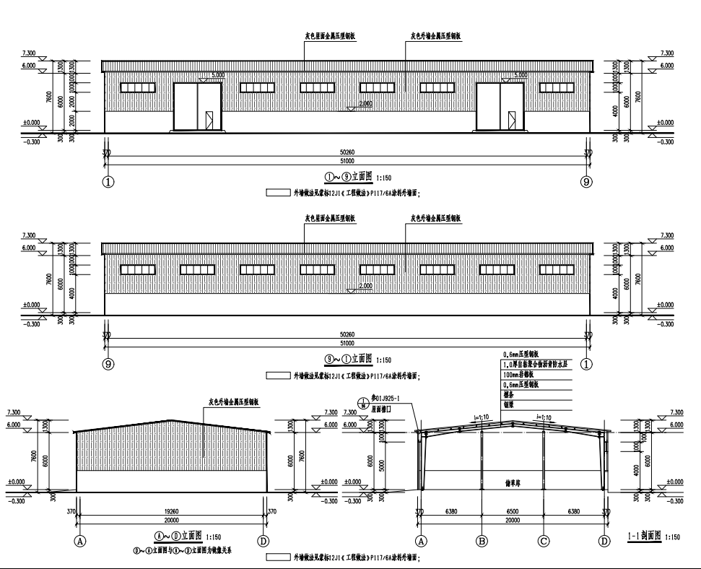
- 喀喇沁旗泉盛养殖种植专业合作社秸秆收储库
喀喇沁旗泉盛养殖种植专业合作社计划建设两栋秸秆收储库，单栋790㎡，共计1580㎡，单栋长50m，宽15.8m，室外地坪至屋脊总高度为6.3m，层高5m。
技术标准如下：
（1）墙体部分：外墙：370厚粉煤灰烧结砖(标高2.0m以下)，2.0m以上选用0.6厚单层压型金属板。
（2）墙体连接：凡砌体隔墙与钢筋混凝土墙、柱相连接应在钢筋混凝土墙、柱内预留锚筋，按每600mm高设2中6钢筋，锚接长度不小于700mm,具体要求详结施。不同砌体材料的砌筑应相互搭接，不能留通缝，相接处做粉刷面时应搭接不小于300mm宽的钢板网，金属网填充墙满挂。
（3）本工程墙身设水平连续的防潮层，做法为在室内地坪下一皮砖处抹20厚1:2.5水泥砂浆，掺水泥重量5%的防水剂。当该处有梁时不做水平防潮层；当墙身两侧室内地坪不等高时，应在填土一侧做垂直防潮层并连接两道水平防潮层。
（4）室内门窗洞口及内墙阳角处均作1:2.5水泥砂浆护角，厚度同该处抹灰层。
（5）本工程的屋面形式为坡屋面，屋面板为双层压型金属板现场复合保温屋面(夹芯100mm岩棉，干密度：180kg/m3；K小于等于0.040w/m.k；燃烧性能：不燃烧体)。上侧为0.6mm厚灰色压型钢板，下侧为0.6mm厚灰色压型钢板。防水层(1.0厚自粘聚合物沥青防水层)满粘固定，材料搭接宽度不小于100mm；
（6）钢结构涂敷膨胀型钢结构防火涂料作为防火保护。楼盖支撑与钢梁部分采用LG防火隔热保护层，涂层厚度不得小于15mm厚；屋盖承重钢构件部分采用非膨胀钢结构防火涂料，涂层厚度不得小于15mm。钢结构防火涂料应满足《钢结构防火涂料（GB14907-2018）相关要求。
（7）照明箱体均为暗装，除平面图标注外，箱体高度600mm以下，底边距地1.5m；600mm~800mm高，底边距地1.2m；800mm~1200mm,底边距地1.0米，大于1200mm，落地安装。本工程配电箱均参照系统图定做，随土电施工中预埋。

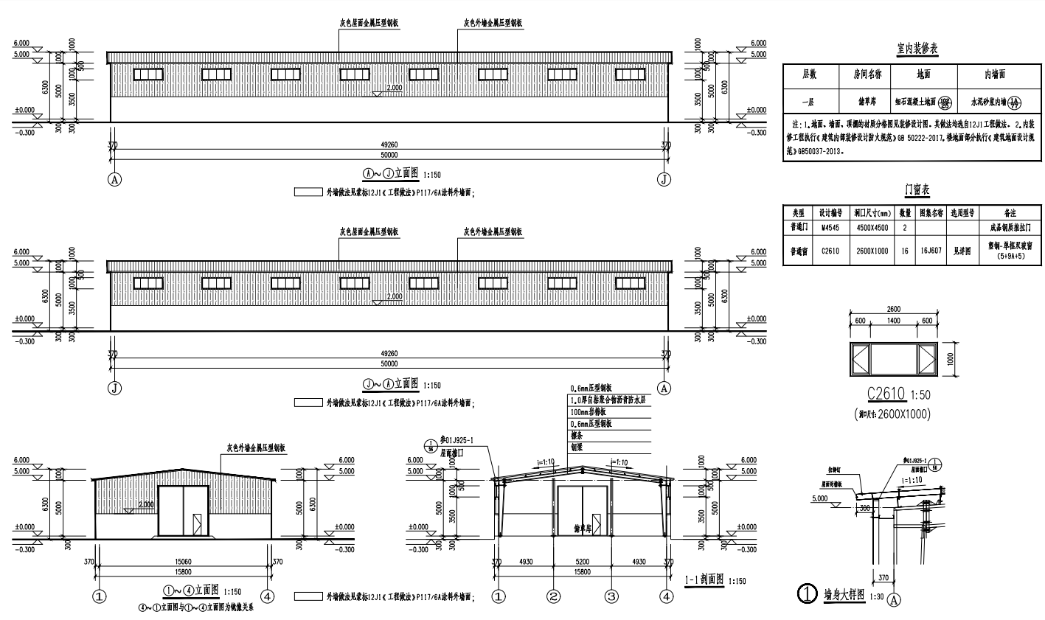

- 喀喇沁旗凯祥家庭农牧场秸秆储存库
喀喇沁旗凯祥家庭农牧场计划建设秸秆储存库1540㎡，长70m，宽22m，室外地坪至屋脊总高度为7.7m，层高6m。
技术标准如下：
- 墙体部分：外墙：370厚粉煤灰烧结砖(标高1.8m以下)，1.8m以上选用0.6厚单层压型金属板。
- 墙体连接：凡砌体隔墙与钢筋混凝土墙、柱相连接应在钢筋混凝土墙、柱内预留锚筋，按每600mm高设2中6钢筋，锚接长度不小于700mm，具体要求详结施。不同砌体材料的砌筑应相互搭接，不能留通缝，相接处做粉刷面时应搭接不小于300mm宽的钢板网，金属网填充墙满挂。
- 本工程墙身设水平连续的防潮层，做法为在室内地坪下一皮砖处抹20厚1:2.5水泥砂浆，掺水泥重量5%的防水剂。当该处有梁时不做水平防潮层；当墙身两侧室内地坪不等高时，应在填土一侧做垂直防潮层并连接两道水平防潮层。
- 室内门窗洞口及内墙阳角处均作1:2.5水泥砂浆护角，厚度同该处抹灰层。
- 本工程的屋面形式为坡屋面，屋面板为双层压型金属板现场复合保温屋面(夹芯100mm岩棉，干密度：180kg/m3；K小于等于0.040w/m.k；燃烧性能：不燃烧体)。上侧为0.6mm厚灰色压型钢板，下侧为0.6mm厚灰色压型钢板。防水层(1.0厚自粘聚合物沥青防水层)满粘固定，材料搭接宽度不小于100mm；
- 钢结构涂敷膨胀型钢结构防火涂料作为防火保护。楼盖支撑与钢梁部分采用LG防火隔热保护层，涂层厚度不得小于15mm厚；屋盖承重钢构件部分采用非膨胀钢结构防火涂料，涂层厚度不得小于15mm。钢结构防火涂料应满足《钢结构防火涂料（GB14907-2018）相关要求。
- 照明箱体均为暗装，除平面图标注外，箱体高度600mm以下，底边距地1.5m；600mm~800mm高，底边距地1.2m；800mm~1200mm,底边距地1.0米，大于1200mm，落地安装。本工程配电箱均参照系统图定做，随土电施工中预埋。

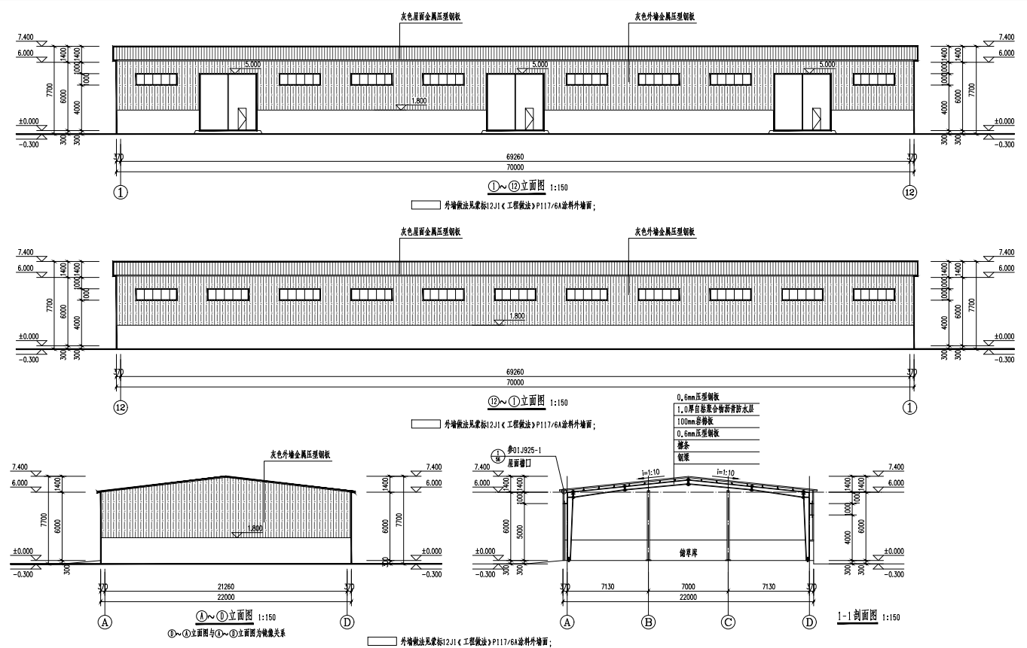
- 喀喇沁旗治国养殖场秸秆储存库
喀喇沁旗非凡养殖场计划建设秸秆储存库1500㎡，长60m，宽25m，室外地坪至屋脊总高度为6.8m，层高5m。
技术标准如下：
- 墙体部分：外墙：370厚粉煤灰烧结砖(标高1.4m以下),1.4m以上选用夹芯板墙面板，做法0.6mm压型钢板墙面外板+100mm厚岩棉保温+0.6mm压型钢板墙面内板。
- 墙体连接：凡砌体隔墙与钢筋混凝土墙、柱相连接应在钢筋混凝土墙、柱内预留锚筋，按每600mm高设2中6钢筋，锚接长度不小于700mm,具体要求详结施。不同砌体材料的砌筑应相互搭接，不能留通缝，相接处做粉刷面时应搭接不小于300mm宽的钢板网，金属网填充墙满挂。
- 本工程墙身设水平连续的防潮层，做法为在室内地坪下一皮砖处抹20厚1:2.5水泥砂浆，掺水泥重量5%的防水剂。当该处有梁时不做水平防潮层；当墙身两侧室内地坪不等高时，应在填土一侧做垂直防潮层并连接两道水平防潮层。
- 室内门窗洞口及内墙阳角处均作1:2.5水泥砂浆护角，厚度同该处抹灰层。
- 本工程的屋面形式为坡屋面，屋面板为双层压型金属板现场复合保温屋面(夹芯100mm岩棉，干密度：180kg/m3；K小于等于0.040w/m.k；燃烧性能：不燃烧体)。上侧为0.6mm厚灰色压型钢板，下侧为0.6mm厚灰色压型钢板。防水层(1.0厚自粘聚合物沥青防水层)满粘固定，材料搭接宽度不小于100mm；
- 钢结构涂敷膨胀型钢结构防火涂料作为防火保护。楼盖支撑与钢梁部分采用LG防火隔热保护层，涂层厚度不得小于15mm厚；屋盖承重钢构件部分采用非膨胀钢结构防火涂料，涂层厚度不得小于15mm。钢结构防火涂料应满足《钢结构防火涂料（GB14907-2018）相关要求。
- 照明箱体均为暗装，除平面图标注外，箱体高度600mm以下，底边距地1.5m；600mm~800mm高，底边距地1.2m；800mm~1200mm,底边距地1.0米，大于1200mm，落地安装。本工程配电箱均参照系统图定做，随土电施工中预埋。
- 喀喇沁旗杜文涛种养殖家庭农场秸秆收储库
喀喇沁旗杜文涛种养殖家庭农场计划建设秸秆收储库1300㎡，长约57.6m，宽约22.6m（内有一块不规则场地），建筑最高点高度为9.3m，到檐口高度为6.3m。
技术标准如下：
- 外墙：1.2m以下采用M10混合砂浆砌筑MU10机制煤矸石砖，1.2m以上采用0.6mm厚压型金属板墙面。
- 墙基防潮层1：2水泥砂浆内掺5%防水粉20厚，位置设在标高-0.05m处。
- 屋面排水形式为无组织排水，屋顶采用蓝色压型钢板复合板（0.6mm厚）。
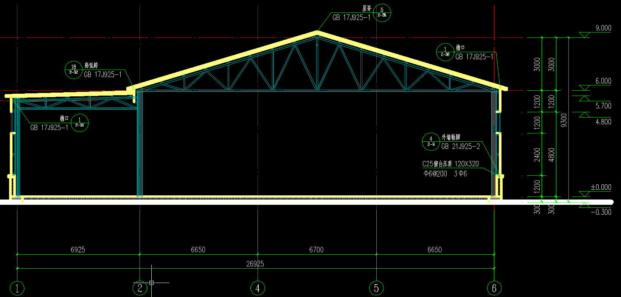
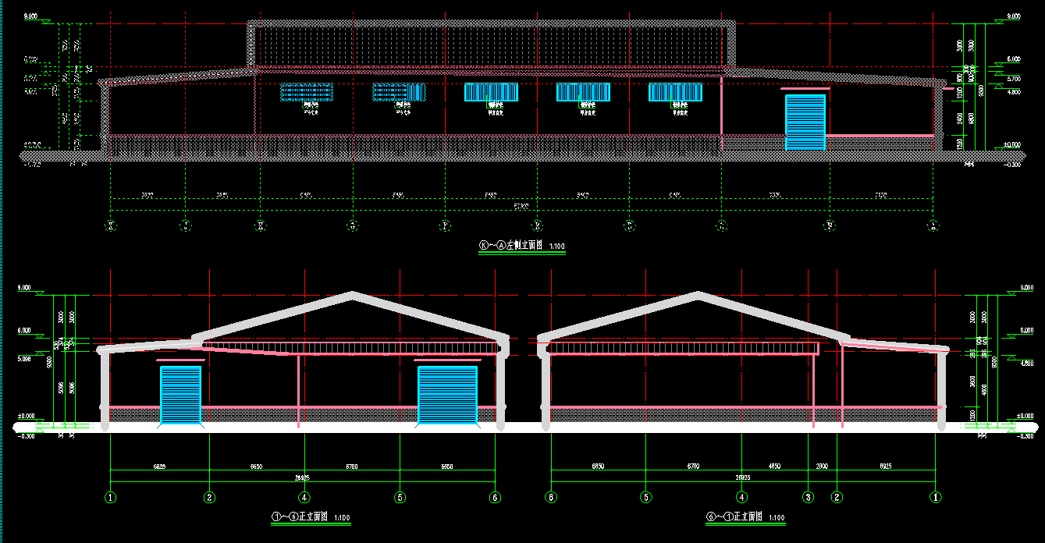

- 喀喇沁旗娜兰肉牛养殖有限公司秸秆储存库
喀喇沁旗娜兰肉牛养殖有限公司计划建设两栋秸秆储存库，单栋1440㎡，共计2880㎡，单栋长60m，宽24m，建筑防火高度为9.35m，建筑最高点高度为10.55m，檐口高度为8m。
技术标准如下：
- 外墙：0.9m以下240厚MU10机制红砖，0.9m以上0.6厚压型钢板+50厚岩棉板+0.6厚压型钢板。
- 墙体连接：凡砌体隔墙与钢筋混凝土墙、柱相连接应在钢筋混凝土墙、柱内预留锚筋，按每600高设2中6钢筋，锚接长度不小于700。不同砌体材料的砌筑应相互搭接，不能留通缝，相接处做粉刷面时应搭接不小于300宽的钢板网。
- 屋面工程：本工程屋面形式为坡屋面，具体做法：0.6厚压型钢板+50厚岩棉板+0.6厚压型钢板。
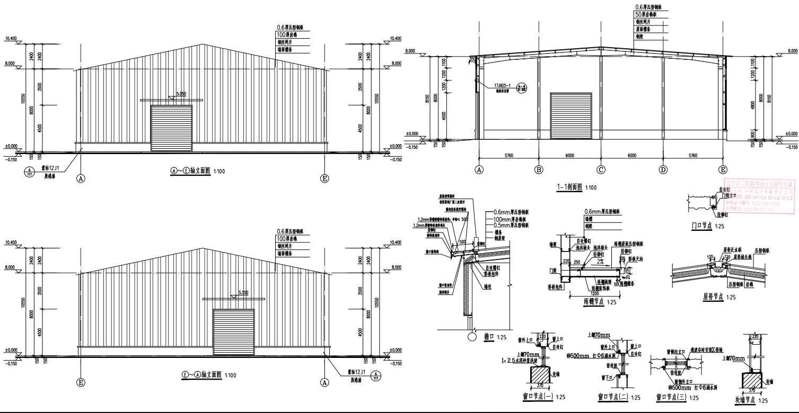

2.相关机械设备技术参数
序号 | 机械名称 | 机械参数
1 | 秸秆打捆机A型 | 1.品牌：顺邦 2.型号：9YFZ-2.4  3.外型尺寸（长×宽×高）：5100mm×3280mm×3930mm  4.配套动力：≥147kw 5.动力输出轴转数：720/540 （可选）  6.挂接方式：牵引式 7.草捆规格：800mm×450mm×350mm（略有膨胀）  8.草捆包装形式：塑料袋、尼龙编织袋、网袋  9.打包形式：自动缠网/人工套袋 10.捡拾器内侧挡板间宽度：2400mm  11.捡拾器结构型式：锤爪式 12.捡拾器锤爪数量：24个  13.喂入器结构型式：螺旋连续喂入机构 14.捡拾工作幅宽：2400mm  15.打包室横截面积（长×宽）：1270×755 16.秸秆捆密度：≥130kg/m³  17.压缩室截面积（宽×高）340mm×440mm 18.系统工作压力：18Mpa  19.轴距：1950mm 20.规则草捆率：＞95%  21.草捆抗摔率：≥90% 22.成捆率：≥98% 23.配套装备：折叠转筛
2 | 秸秆打捆机C型 | 1.品牌：唐山达人 2.整机尺寸：9100*2350*3100  3.配套动力：180马力  4.包装袋规格：72*100  5控制方式：PLC电脑程序自动控制
3 | 秸秆打捆机F型 | 1.品牌：恒伟机械 2.型号9YK-72-40. 3.结构形式 移动式  4.配套动力88.2-132.3KW 5.外形尺寸6800mm*2500mm*3600mm  6.整机重量8100kg
4 | 秸秆打捆机G型 | 1.品牌：盈嘉机械 2.型号：9YG-2.24C 3.机器重量：4400kg 4.整机外形尺寸（长×宽×高）4000×3000×2400 5.圆捆尺寸（Φ1200×1400mm), 6.捡拾宽度：2240mm 7.配套发动机额定功率行走55-100kw,
5 | 玉米茎穗双收机A型 | 1.品牌：迪马 2.整机外形尺寸（长×宽×高）：≥9000×3050×4000mm  3.配套发动机额定功率：≥176kw 4.配套发动机额定转速：2200r/min  5.最小离地间隙：≥320mm 6.工作幅宽：≥2400mm  7.摘穗机构型式：立辊式 8.工作行数(通道数)：4行  9.整机质量：9000kg 10.轴距：≥3350mm  11.导向轮轮距：≥1850mm 12.驱动轮轮距：≥1900mm  13.秸秆切碎回收机构型式：盘刀式 14.割刀形式：往复式  15.卸粮方式：液压翻转  16.变速机构型式：机械变速箱+静液压无极变速  17.皮辊数量：20个 18.摘穗辊/板数量：8个  19.果穗升运器布置位置：右置  20.配套发动机结构型式：直列、直喷、水冷、四冲程、增压中冷  21.导向轮轮距：1870mm 22.驱动轮轮距：1900mm  23.结构型式：轮式、摘穗、剥皮、秸秆回收
6 | 玉米茎穗双收机B型 | 1.结构型式：轮式、摘穗、剥皮、秸秆回收  2.配套发动机额定功率：≥220KW 3.配套发动机额定转速:≥2200r/min  4.整机外形尺寸(长×宽×高)≥7500×2850×3650（mm）  5.工作行数（通道数）：4行 6.工作幅宽:≥2350mm  7.最小离地间隙:≥350mm 8.摘穗机构型式：摘穗辊式  9.割刀型式：往复式 10.卸粮方式：液压侧翻 11轴距：≥3150  12.导向轮轮距：≥1900 13.驱动轮轮距：≥1890 14.品牌：福田雷沃
7 | 全混合日粮制备机A型 | 靖媛机械制造有限公司，动力功率15km、减速机R-137、主搅龙数量1副搅龙数量2、8个刀架14mm厚、8个月牙刀29个椭圆刀、箱体钢板厚度4mm、箱底钢板厚度8mm轴承位钢板厚度10mm
8 | 全混合日粮制备机B型 | 9JGL-12型 搅拌仓仓体尺寸（长x宽x高mm ）3200x2350x2070  称重系统最大称重：32000kg 搅拌仓容积12m³ 配套动力转速（r/min）1470  主绞龙数量：1
9 | 全混合日粮制备机C型 | 河北丰创机械  TMR13s双绞龙饲料制备机  存储容量：13m3  外型尺寸：5300*2450*2600mm  配套动力：R147-22kw-2台
10 | 全混合日粮制备机D型 | 品牌：赤峰晨博  执行标准:JB/T11438-2013全混合日粮搅拌机  型号名称:9JGW-12型全混合日粮制备机 型式：固定式卧式  称重系统最大称量：8000kg 配套动力型式：电动机  配套动力功率范围（KW）：主电机：18.5+18.5 卸料门电动机：1.5  配套动力转速（转/分）：主电动机：1475 卸料门电动机：1440  拌仓容积 （m³）：12 主绞龙数量：2 副绞龙数量：2  搅拌仓仓体外形尺寸（长X宽X高）(mm):3300X2000X2100
11 | 全混合日粮制备机E型 | 品牌：赤峰晨博 型号：9JGW—5 搅拌仓容积：5.3m³ 配套动力：15kw  配套动力型式：电动机 整机质量：1965kg 结构型式：固定式卧式 搅拌仓仓体外形尺寸：2800mm*1500mm*1700mm
12 | 全混合日粮制备机F型 | 品牌：赤峰晨博 型号：9JGW—3 搅拌仓容积：3m³ 配套动力：11kw  配套动力型式：电动机 整机质量：1440kg 结构型式：固定式卧式 搅拌仓仓体外形尺寸：2000mm*1300mm*1500mm
13 | 全混合日粮制备机G型 | 品牌：郁金香 装载量:1300-1500kg 设备自重1950kg 整机长度3.90m  整机宽度1.940m 整机高度2.320m 配套动力电机15kw 减速机15kw  绞龙数量1 每个绞龙刀片数量4 体积：6立方
14 | 全混合日粮制备机H型 | 品牌：赤峰宏鑫 9JGW-7 搅拌仓仓体尺寸【长*宽*高mm]2920*1750*1820称重系统最大称重：32000kg 搅拌仓容积7m³ 配套动力转速（r/min）1470  主绞龙数量：1 副绞龙数量：2 电机：宁波动力22KW 减速机：宁波动力R147  铁板厚度：底10 箱6 堵12 梅花刀：56 月牙刀：10 侧板：14mm
15 | 全混合日粮制备机J型 | 品牌：赤峰宏鑫  9JGW-5随机质量2400kg 主电机15KW 卸料电机1.5KW 仓体外形规格：2700mm*1500mm*1650mm
16 | 全混合日粮制备机K型 | 品牌：赤峰宏鑫  9JGW-3随机质量1300kg 主电机11KW 卸料电机1.5KW 仓体外形规格：2300mm*1300mm*1200mm
17 | 全混合日粮制备机L型 | 1.品牌：奥德 2.型号：9JGW-7 3.型式：卧式  4.称重系统最大重量：12000kg 5.搅拌仓容积：7m³  6.搅拌仓仓体外形尺寸（长×宽×高）：2900mm×1800mm×1800mm  7.配套动力型式：电动机 8.主搅龙数量：1个 9.副搅龙数量：2个  10.配套动力功率范围：主电动机:18.5kw、卸料门电动机:1.1kw  11.配套动力转速：主电动机:1400r/min、卸料门电动机:14301400r/min
18 | 全混合日粮制备机M型 | 品牌：赤峰宏鑫  9JGW-9外形尺寸（长*宽*高）5200*2100*2500。搅拌仓容积：9m³。配套动力转速18/min。主蛟龙1个。副蛟龙2个。
19 | 全混合日粮制备机N型 | 品牌：石家庄翔航 规格型号:9JGL-12  外形尺寸:（长*宽*高）4000*2450*2660 机器重量：3.2T  配套动力：37KW 传动轴：1200,8*20 主轴转速： r/min23  减速机型号:立式大减速机+东力RX127-37KW  生产率: T/h减速机5-6T 三角刀:材质锰钢 8块  小三角刀：14块 称重传感器：4支 称重仪表：XK3190-A6  配电箱：软启动柜启动  板材的厚度：底板为20mm.侧板8mm，搅龙为16mm
20 | 青贮取料机 | 1.品牌：河北行唐 2.型号：9Q-1100*6型 3.尺寸：5500*1700*3000mm  4.行走电机功率2.2千瓦 5.输送电机功率2.2千瓦 6.液压油泵电机功率3千瓦  7.生产率6-10m3/h 8.滚刀电机功率7.5千瓦
21 | 秸秆粉碎机 | 1.品牌：河北行唐 2.型号：9Q-1100*6型 3.尺寸：4.2*2.6*2.5米  4.配套动力55千瓦，威力特电机 5.转筒减速机：四号摆线减速机
22 | 饲草混合机 | 1.品牌：宏山 2.型号 9HW-1200 3.混合室容积m 2.6  4.配套动力(kW)： 4.5 5.配套动力模式：电动机 6.整机质量(kg)： 430  7.结构型式：卧式单轴螺带 8.外形尺寸(长x宽x高)mm 2500x1230x1550
23 | 圆草捆打捆包膜一体机 | 品牌：山东长睿 型号9YDB-0.5型，配套动力5.56KW（打捆）+0.55（包膜）.生产效率60-70捆外形尺寸3800mm*1600mm*1600mm.机器重量650kg.额定转速电压380V成捆尺寸550*520cm
24 | 铡草机A型 | 1.品牌：祥霞 2.机器类型:9ZP-16型 3.生产效率:谷草>16t/h  4.配套动力:18.5-22kW 5.稻草≥15.5t/h 6.主轴转速:500r/min  7.干玉米秸秆≥15.3t/h 8.喂入辊转速:上46、69、84、147r/min  9.下63、94、114、190r/min
25 | 搂草机C型 | 1.品牌：硕鑫机械 2.结构型式：指轮式 3.挂接方式：牵引式  4.机组工作速度：10-20km/h 5.生产率：5-10h㎡/h 6.指轮数：8个  7.运输状态机具宽度：3.2m
26 | 压块机 | 工鑫600- 36  功率:55kw-4  产量:1-2/h  外形尺寸:2800X1350X1800

四、投资估算

(一)补贴标准
1.秸秆储存库和秸秆收储库补贴标准：各实施主体单独聘请有资质的第三方机构以符合国家质量验收合格标准为依据，出具项目建设图纸和投资概算，建设完成由乡镇街组织初验后向农牧局提交验收申请，经第三方公司对新建秸秆储存库和秸秆收储库进行验收并出具结算评估报告，结算评估价≥三方预算价（1232元/㎡），按650元/㎡给予补贴；结算评估价＜三方预算价（1232元/㎡），按结算评估价40%给予补贴。
2.相关机械设备补贴标准：各实施主体单独报送所需机具型号参数，由农牧局汇总后面向社会各农机销售公司、农机经销商进行农业机械设备询价，补贴标准为各机具最低询价的44.82%，未获取到最低询价的机具，补贴标准为实际发票价的44.82%。各实施主体按报送的型号参数自行采购机具，且不得与农机购置等其他项目叠加享受补贴，其余部分为自筹。
3.特别说明：根据内蒙古自治区农牧厅《关于印发自治区2024年中央财政秸秆综合利用项目实施方案的通知》（内农牧耕保发〔2024〕369号）文件精神，单一建设主体中央财政补贴资金不得超过100万元。
4.补贴方式：本项目秸秆储存库、秸秆收储库将采取先建后补方式进行补贴，机具由实施主体自行采购，验收合格后进行补贴。

(二)投资估算及资金筹措

1.总概算及筹措
项目总投资2215.3406万元，其中：中央投资974.4万元，自筹资金1240.9406万元。

2.分项投资概算及资金筹措
（1）机械类
本次秸秆综合利用项目共计购置36台机械，总投资348.89万元，中央投资154.575万元，自筹194.315万元，具体明细如下：
序号 | 机械设备名称 | 品牌型号 | 数量 | 单价  （万元） | 总价  （万元） | 中央投资(万元) | 自筹资金(万元)
1 | 生物质压块机 | 工鑫600—36 | 1 | 9.58 | 9.58 | 2.5 | 7.08
2 | 饲草混合机 | 宏山 | 1 | 0.36 | 0.36 | 0.1614 | 0.1986
3 | 圆草捆打捆包膜一体机 | 山东长睿 | 2 | 2.5 | 5 | 2.2411 | 2.7589
4 | 青贮取料机 | 河北行唐 | 1 | 2.95 | 2.95 | 1.3222 | 1.6278
5 | 秸秆粉碎机 | 河北行唐 | 1 | 3.6 | 3.6 | 1.6136 | 1.9864
6 | 铡草机A | 祥霞 | 1 | 1.7 | 1.7 | 0.7620 | 0.938
7 | 玉米茎穗双收机B | 福田雷沃 | 2 | 42 | 84 | 37.6504 | 46.3496
8 | 玉米茎穗双收机A | 迪马 | 1 | 38 | 38 | 17.0323 | 20.9677
9 | 搂草机C | 硕鑫 | 1 | 1.2 | 1.2 | 0.5379 | 0.6621
10 | 秸秆打捆机A | 顺邦9YFZ-2.4 | 4 | 18.5 | 74 | 33.168 | 40.832
11 | 秸秆打捆机C | 唐山达人 | 2 | 17 | 34 | 15.2394 | 18.7606
12 | 秸秆打捆机F | 恒伟机械 | 1 | 12.8 | 12.8 | 5.7372 | 7.0628
13 | 秸秆打捆机G | 盈嘉机械 | 1 | 18.8 | 18.8 | 8.4265 | 10.3735
14 | 全混合日粮制备机A | 靖媛机械 | 1 | 1.9 | 1.9 | 0.8516 | 1.0484
15 | 全混合日粮制备机B | 九瑞9JGL-12 | 1 | 7.5 | 7.5 | 3.3616 | 4.1384
16 | 全混合日粮制备机C | 河北丰创 | 1 | 5.2 | 5.2 | 2.3307 | 2.8693
17 | 全混合日粮制备机D | 晨博9JGW-12 | 1 | 4.5 | 4.5 | 2.0170 | 2.483
18 | 全混合日粮制备机E | 晨博9JGW-5 | 1 | 2.2 | 2.2 | 0.9861 | 1.2139
19 | 全混合日粮制备机F | 晨博9JGW-3 | 1 | 1.3 | 1.3 | 0.5827 | 0.7173
20 | 全混合日粮制备机G | 郁金香 | 1 | 12 | 12 | 5.3786 | 6.6214
21 | 全混合日粮制备机H | 宏鑫9JGW-7 | 2 | 2.5 | 5 | 2.2412 | 2.7588
22 | 全混合日粮制备机J | 宏鑫9JGW-5 | 2 | 2.5 | 5 | 2.2411 | 2.7589
23 | 全混合日粮制备机K | 宏鑫9JGW-3 | 3 | 1.45 | 4.35 | 1.9498 | 2.4002
24 | 全混合日粮制备机L | 奥德9JGW-7 | 1 | 3.85 | 3.85 | 1.7256 | 2.1244
25 | 全混合日粮制备机M | 宏鑫9JGW-9 | 1 | 4.5 | 4.5 | 2.0170 | 2.483
26 | 全混合日粮制备机N | 石家庄翔航 | 1 | 5.6 | 5.6 | 2.5 | 3.1
合计 |  |  | 36 |  | 348.89 | 154.575 | 194.315
（2）秸秆储存库
本次秸秆综合利用项目共计建设秸秆储存库9905㎡，总投资1343.0169万元，中央投资556.525万元，自筹786.4919万元，具体明细如下：
合作社名称 | 秸秆储存库  面积（㎡） | 单价  （万元/㎡） | 总投资  （万元） | 中央投资  (万元) | 自筹资金  (万元)
喀喇沁旗非凡养殖场 | 1500 | 0.1321 | 198.0921 | 97.5 | 100.5921
喀喇沁旗张树强畜牧养殖场 | 455 | 0.1462 | 66.5204 | 29.575 | 36.9454
喀喇沁旗顺利养殖场 | 530 | 0.1456 | 77.1653 | 34.45 | 42.7153
喀喇沁旗忆阳家庭农牧场 | 1500 | 0.1481 | 222.1537 | 97.5 | 124.6537
喀喇沁旗娜兰肉牛养殖有限公司 | 2880 | 0.1304 | 375.5861 | 100 | 275.5861
喀喇沁旗凯祥家庭农牧场 | 1540 | 0.1334 | 205.4072 | 100 | 105.4072
喀喇沁旗治国养殖场 | 1500 | 0.1321 | 198.0921 | 97.5 | 100.5921
合计 | 9905 |  | 1343.0169 | 556.525 | 786.4919
（3）秸秆收储库
本次秸秆综合利用项目共计建设秸秆收储库3900㎡，总投资510.9337万元，中央投资250.8万元，自筹260.1337万元，具体明细如下：
合作社名称 | 秸秆收储库  面积（㎡） | 单价  （万元/㎡） | 总投资  （万元） | 中央投资  (万元) | 自筹资金  (万元)
赤峰友利诚农业发展有限公司 | 1020 | 0.1352 | 137.8620 | 66.3 | 71.562
喀喇沁旗泉盛养殖种植专业合作社 | 1580 | 0.1336 | 211.0868 | 100 | 111.0868
喀喇沁旗杜文涛种养殖家庭农场 | 1300 | 0.1246 | 161.9849 | 84.5 | 77.4849
合计 | 3900 |  | 510.9337 | 250.8 | 260.1337
（4）农作物秸秆综合利用展示基地建设
建设3个农作物秸秆综合利用展示基地，共投资3万元，全部为中央投资。
（5）秸秆资源台账建设
开展秸秆资源台账建设工作，总投资9.5万元，全部为中央投资，主要用于开展秸秆资源调查。

五、项目建设运行机制
为了使项目建设规范运行，严格执行“三制”管理，即项目法人制、申报制、合同制。
1.项目法人制：本项目建设主体为喀喇沁旗农牧局，法定代表人对项目建设负总责。
2.申报制：项目实施主体由乡镇街、村委会组织合作社和家庭农牧场进行申报，项目建设单位根据建设要求择优确定。
3.合同制：项目建设实行合同制管理，合同书明确责任、权利和义务，作为资金拨付和验收的重要依据。项目通过验收后,建设单位把设施、设备交给项目运营单位进行管理，确保项目充分发挥典型示范作用。
项目资金使用和管理：严格遵照该项目的相关要求和项目资金管理办法执行。项目资金设立专帐，做到专款专用，不得挪作他用。
- 项目验收方式
1.秸秆储存库、秸秆收储库建设完成后，由乡镇街组织初验后向旗农牧局提交验收申请，旗农牧局聘请第三方公司对新建秸秆储存库、秸秆收储库进行验收并出具结算评估报告，旗农牧局依据结算评估报告对项目进行验收，验收合格签字后向赤峰市农牧局提交验收申请。
2.项目实施主体购置的秸秆相关各类农业机械设备，由乡镇初验合格后向旗农牧局提交验收申请，旗农牧局验收合格签字后向赤峰市农牧局提交验收申请。

七、时间进度安排
2024年10月-2024年12月：完成项目实施方案编写、评审和批复。
2025年1月-2025年6月：项目实施，进行跟踪调查，做好相关技术指导服务，收集各种图片资料。
2025年6月-2025年12月：对项目建设进行验收，整理档案，完成工作总结撰写。
附件
1.喀喇沁旗2024年中央财政秸秆综合利用项目领导小组
2.喀喇沁旗2024年中央财政秸秆综合利用项目技术小组
3.喀喇沁旗2024年中央财政秸秆综合利用项目实施主体名单
4.项目实施主体营业执照
5.项目实施主体承诺书（模板）

附件1 喀喇沁旗2024年中央财政秸秆综合利用项目领导小组
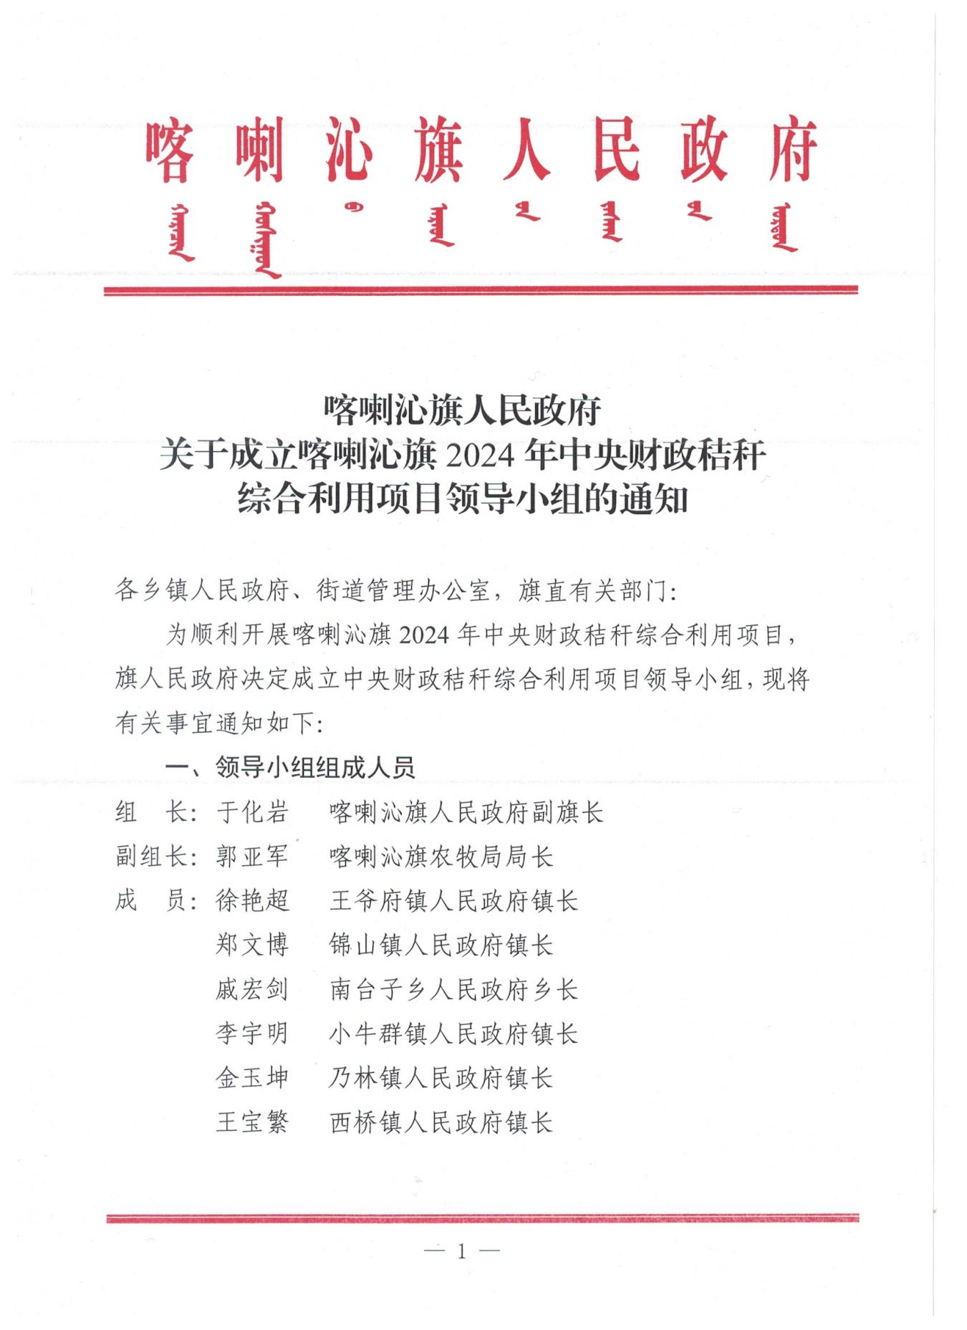

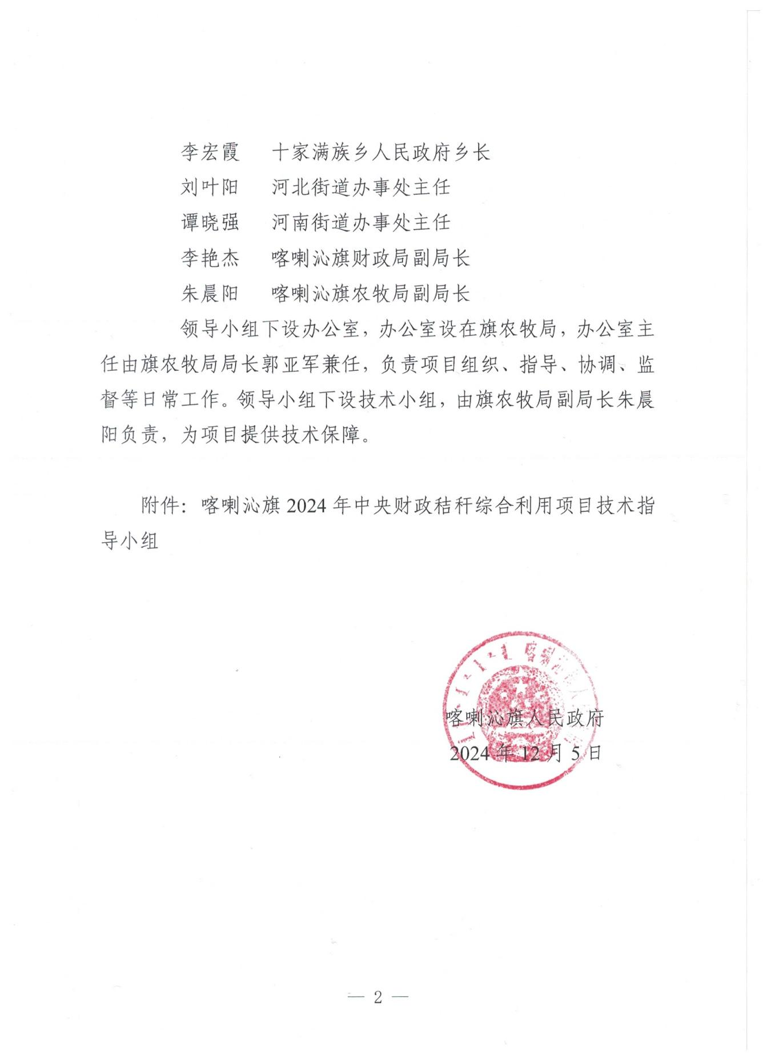

附件2 喀喇沁旗2024年中央财政秸秆综合利用项目技术小组
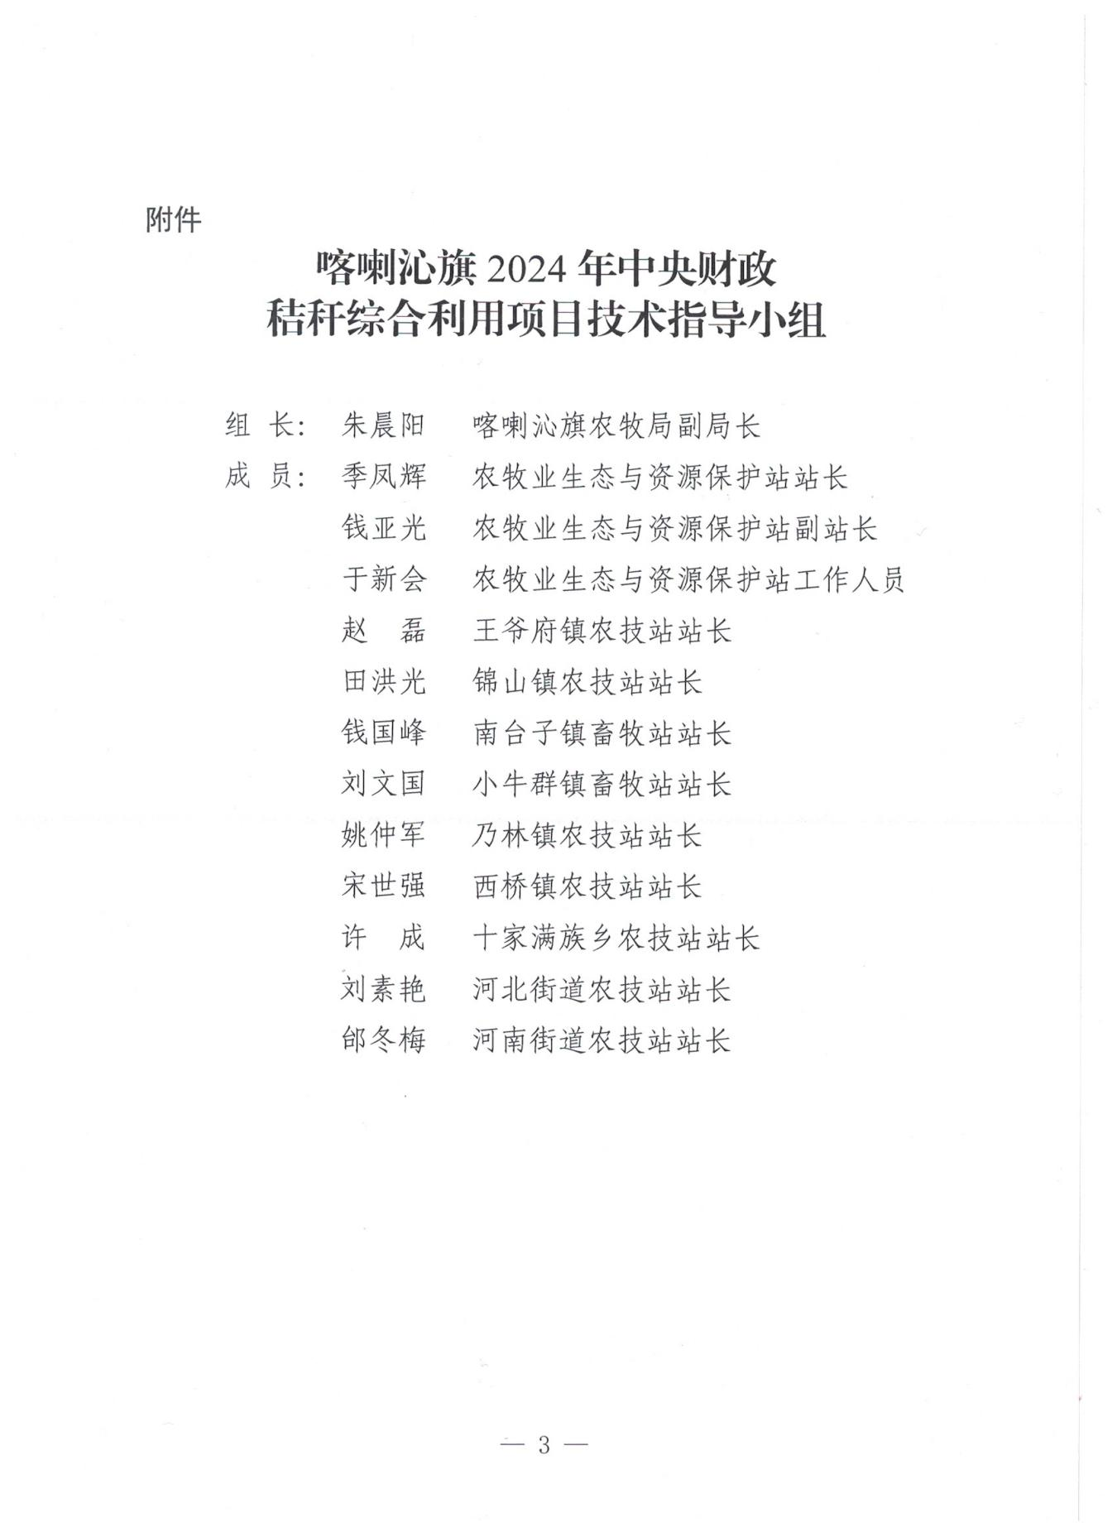

附件3

喀喇沁旗2024年中央财政秸秆综合利用项目实施主体名单

喀喇沁旗农牧局严格按照自治区农牧厅《关于印发自治区2024年中央财政秸秆综合利用项目实施方案的通知》（内农牧耕保发〔2024〕369号）文件要求，向各乡镇街印发了喀喇沁旗农牧局《关于组织申报喀喇沁旗2024年中央财政秸秆综合利用项目实施主体的函》，各乡镇街按照文件要求广泛宣传，经实施主体自主申报、农牧局核查、乡镇公示，最终遴选出符合条件的22家合作社、家庭农牧场、公司承担喀喇沁旗2024年中央财政秸秆综合利用项目，具体名单如下：
序号 | 合作社 | 负责人 | 详细地址 | 联系电话
1 | 喀喇沁旗忆阳家庭农牧场 | 郭万芳 | 喀喇沁旗西桥镇二道营子村 | 18648128858
2 | 喀喇沁旗张树强畜牧养殖场 | 张树强 | 喀喇沁旗小牛群镇北窝铺村 | 15560863535
3 | 喀喇沁旗顺利养殖场 | 祝淑艳 | 喀喇沁旗小牛群镇黄窝铺村 | 15561354842
4 | 喀喇沁旗永恒养殖专业合作社 | 郑国良 | 喀喇沁旗小牛群镇大营子村 | 15849993565
5 | 喀喇沁旗锦峰养殖家庭牧场 | 魏琳 | 喀喇沁旗小牛群镇大营子村 | 15047638666
6 | 喀喇沁旗东弘牧场 | 王骥 | 喀喇沁旗小牛群镇解放地村 | 13789762999
7 | 喀喇沁旗洪恺家庭农牧场 | 陈桂琴 | 喀喇沁旗王爷府镇银匠营子村 | 14747355797
8 | 喀喇沁旗非凡养殖场 | 王志强 | 喀喇沁旗王爷府镇于家湾子村 | 15847353600
9 | 喀喇沁旗赵文建养殖专业合作社 | 赵文建 | 喀喇沁旗锦山镇上水地村 | 13848566664
10 | 喀喇沁旗炳森养殖家庭农场 | 于志新 | 喀喇沁旗锦山镇瓦房地村 | 13404889509
11 | 喀喇沁旗谢伟军养牛场 | 谢伟军 | 喀喇沁旗锦山镇西沟村 | 13847648257
12 | 喀喇沁旗田野风种植专业合作社 | 张海峰 | 喀喇沁旗河南街道樱桃沟村 | 15047626150
13 | 喀喇沁旗旺晟农牧业专业合作社 | 刘随义 | 喀喇沁旗南台子乡朝阳沟村 | 17548016839
14 | 喀喇沁旗鼎盛养殖种植专业合作社 | 王向友 | 喀喇沁旗南台子乡川心店村 | 18847660218
15 | 喀喇沁旗泉盛养殖种植专业合作社 | 张振国 | 喀喇沁旗南台子乡川心店村 | 15848977710
16 | 赤峰友利诚农业发展有限公司 | 赵云成 | 喀喇沁旗十家满族乡三道营子村 | 13694750577
17 | 喀喇沁旗沃野农机专业合作社 | 董富 | 喀喇沁旗十家满族乡上店村 | 13088431981
18 | 喀喇沁旗龙运养殖家庭农场 | 孙玉龙 | 喀喇沁旗十家满族乡玉皇庙村 | 15934966727
19 | 喀喇沁旗娜兰肉牛养殖有限公司 | 王永兰 | 喀喇沁旗乃林镇黄金地小区 | 17747623518
20 | 喀喇沁旗杜文涛种养殖家庭农场 | 杜文涛 | 喀喇沁旗乃林镇昌盛远村 | 13947672011
21 | 喀喇沁旗凯祥家庭农牧场 | 杜国新 | 喀喇沁旗乃林镇南七家村 | 18204869195
22 | 喀喇沁旗治国养殖场 | 王治国 | 喀喇沁旗王爷府镇于家湾子村七组99号 | 15847334008
附件4 项目实施主体营业执照
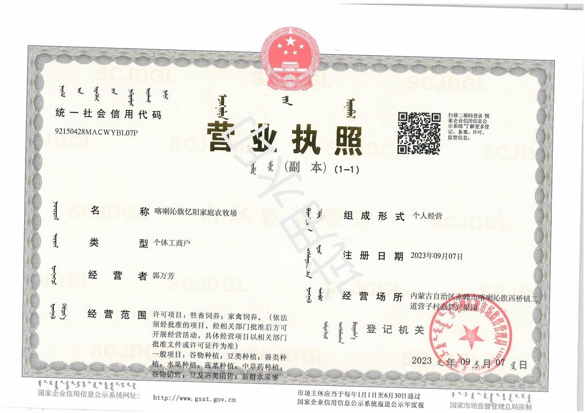
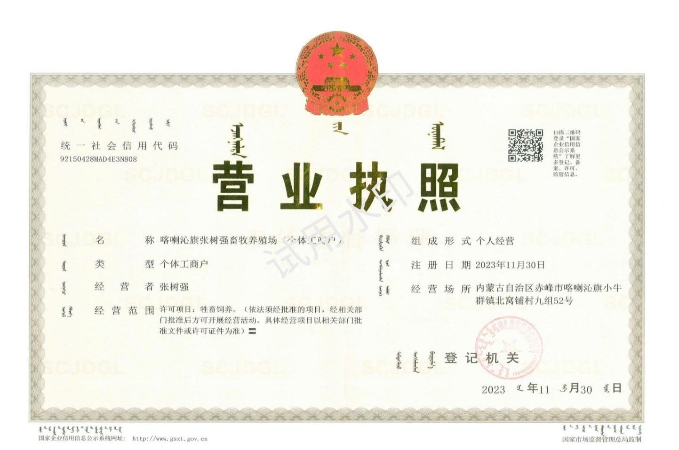
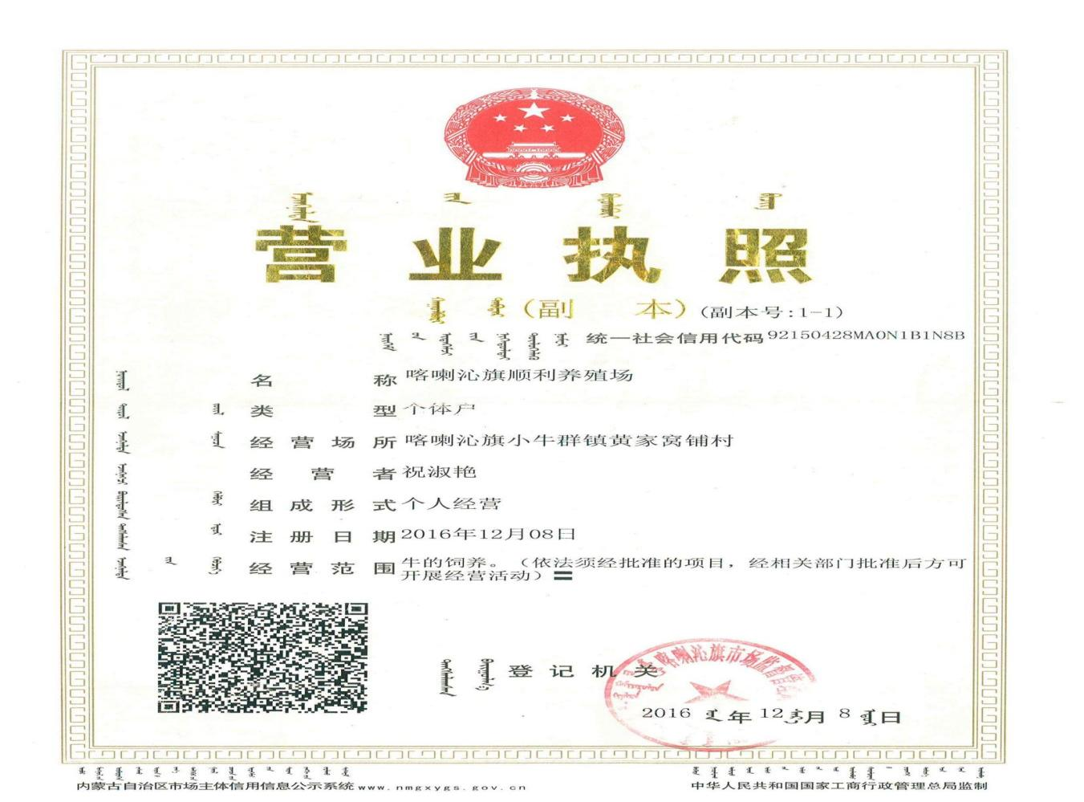
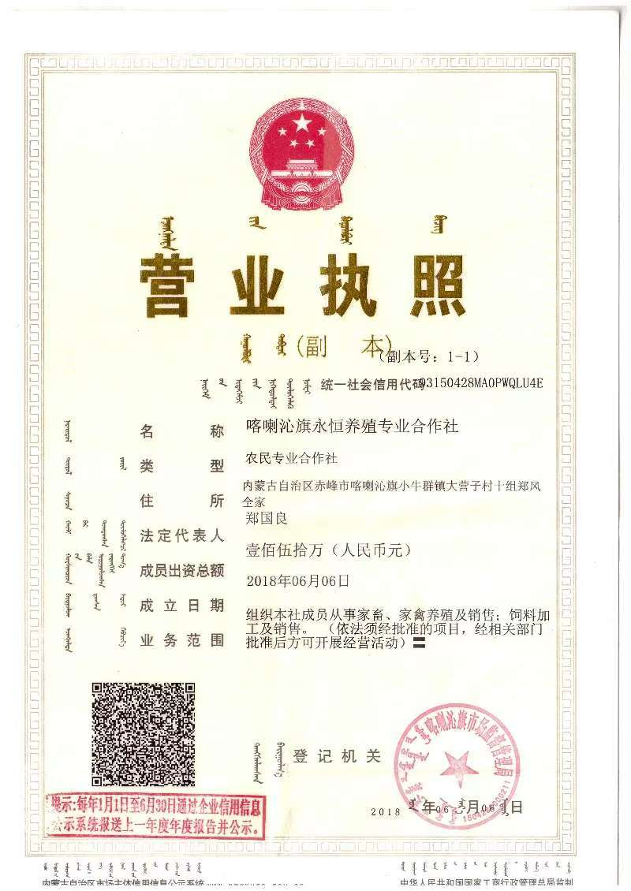
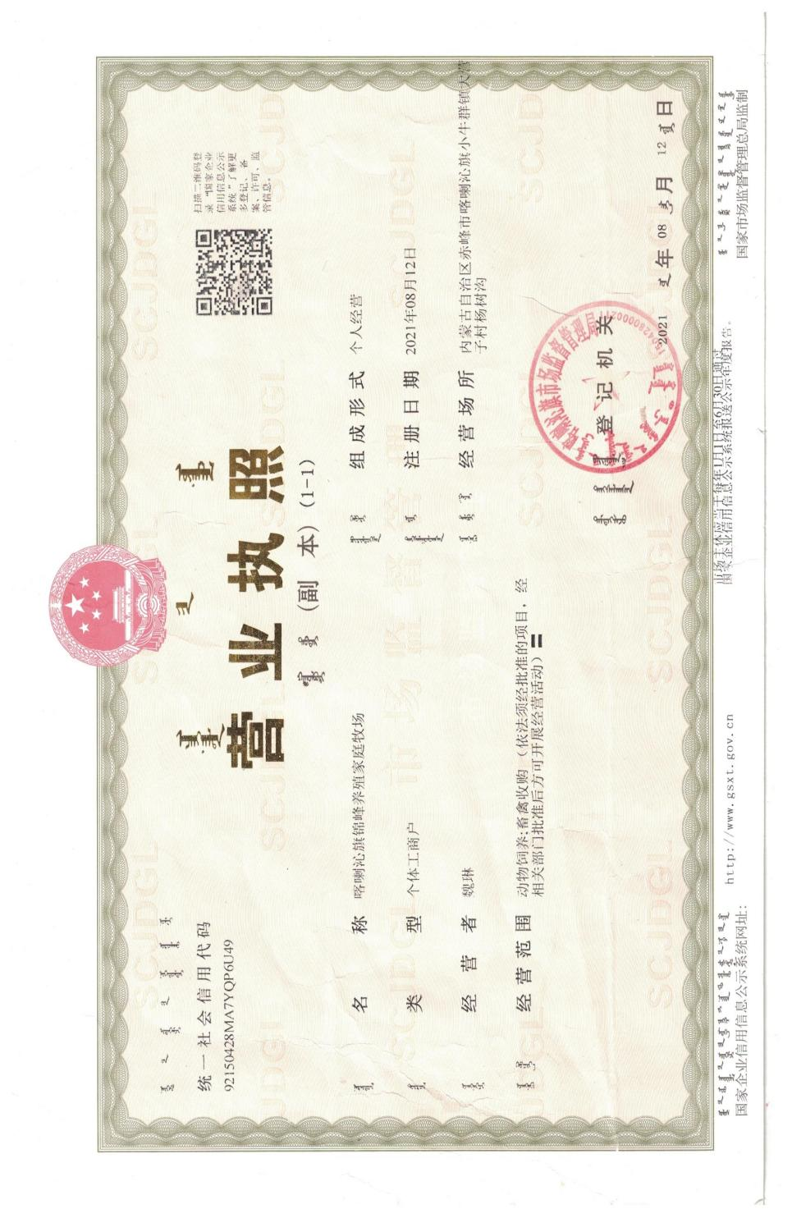
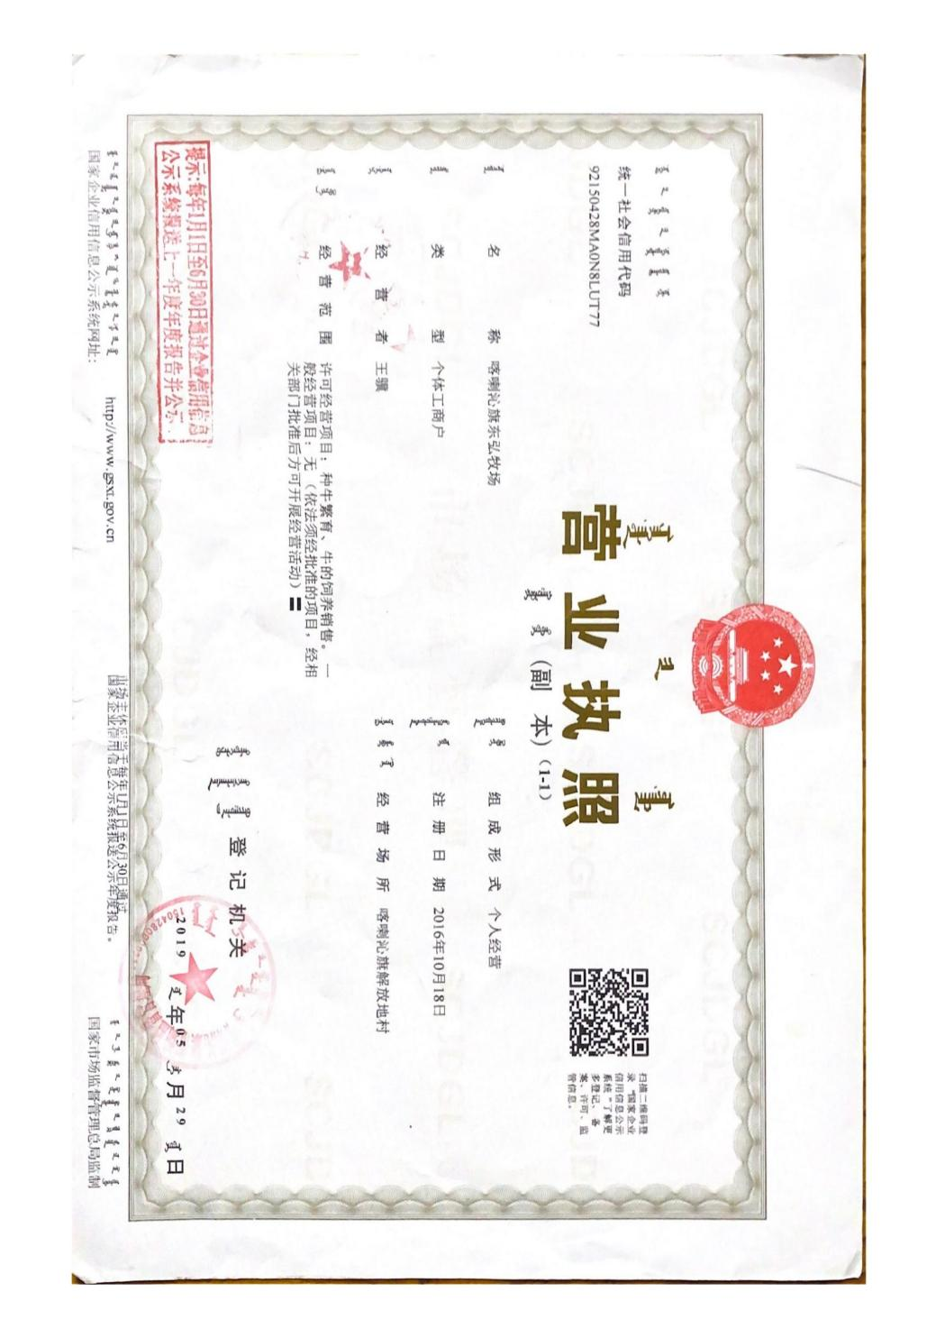
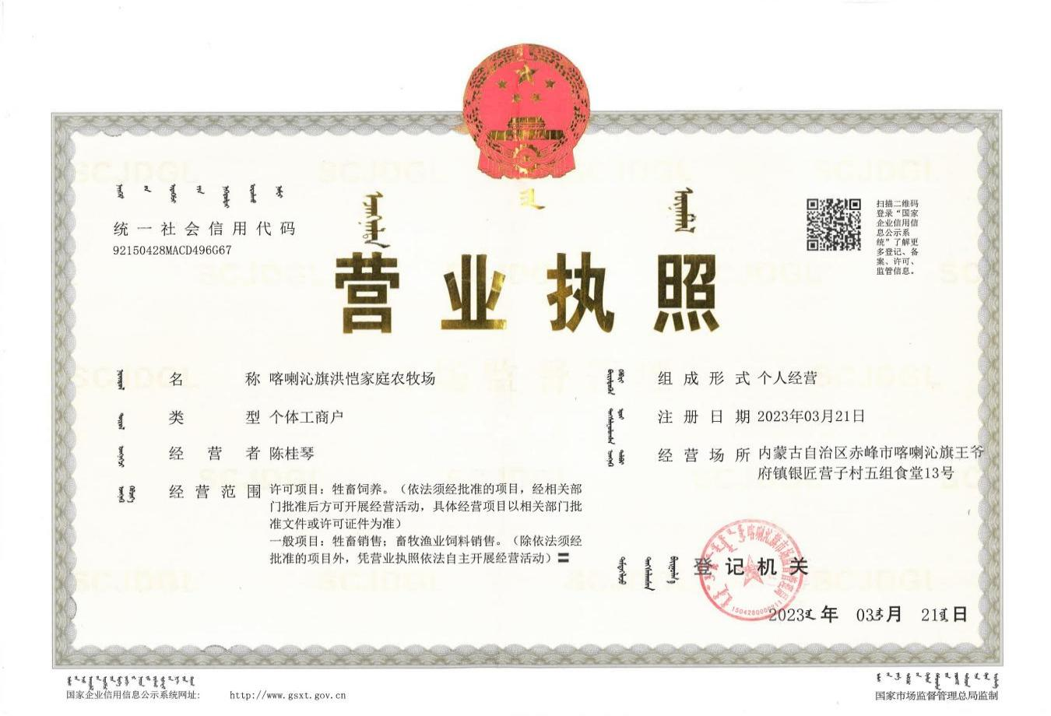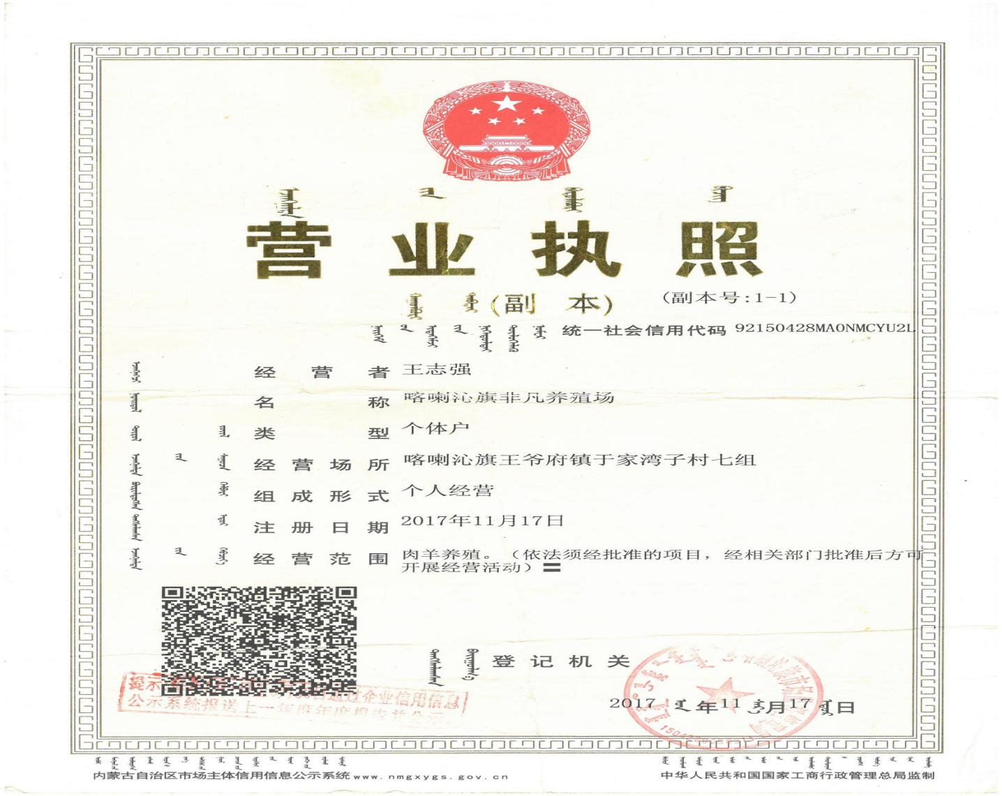
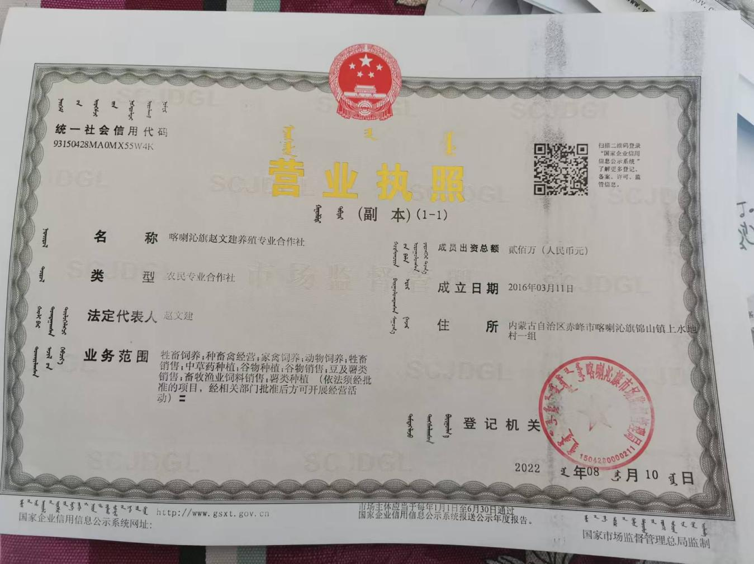
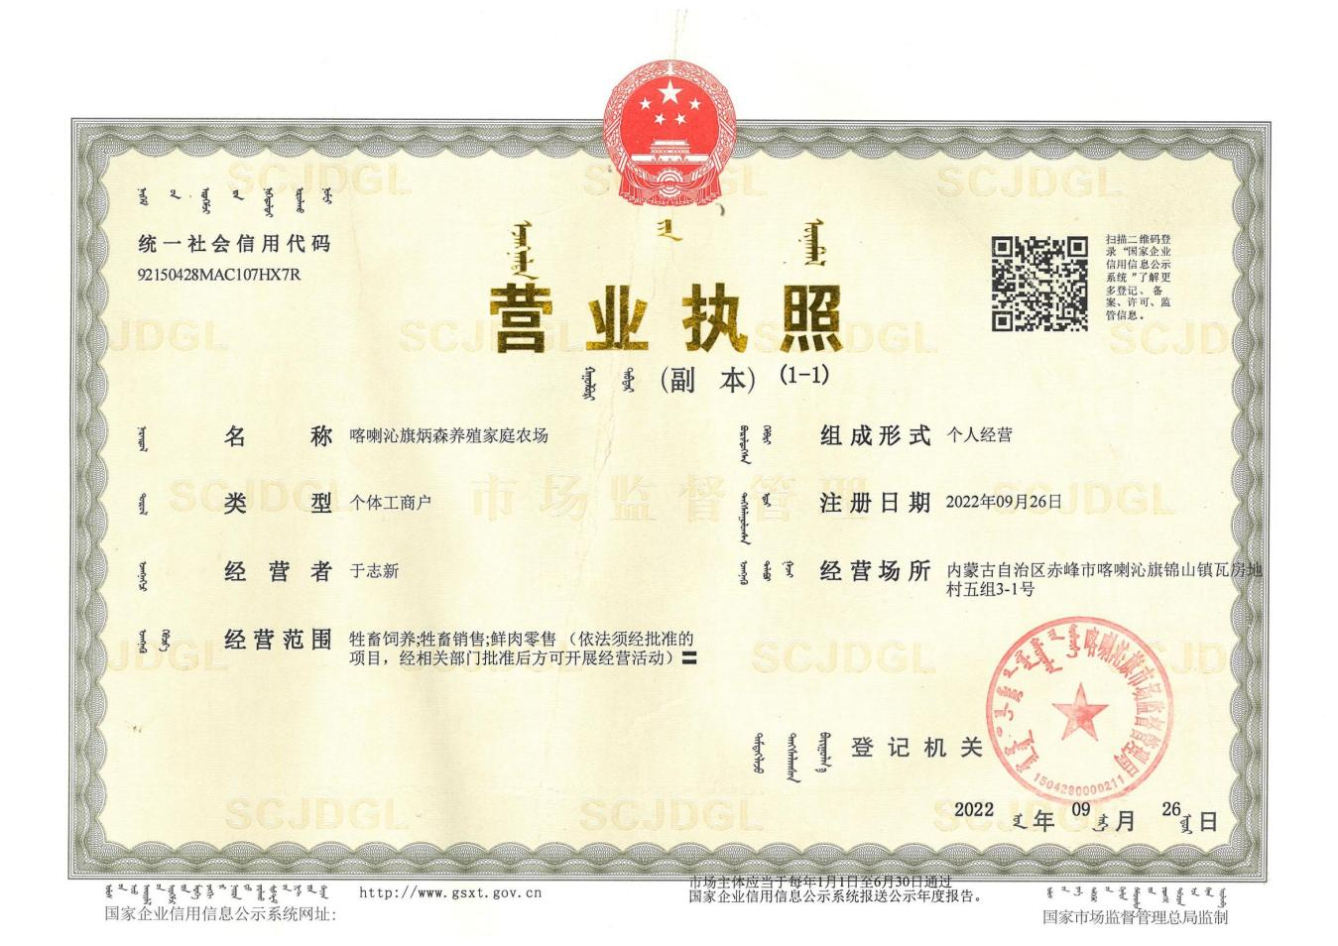
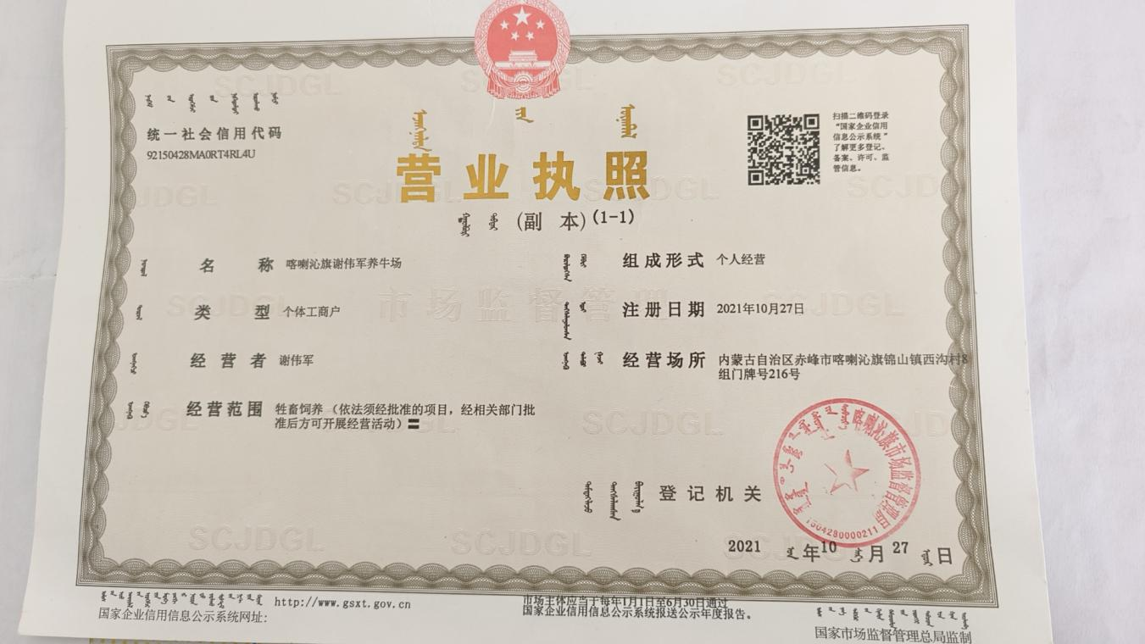
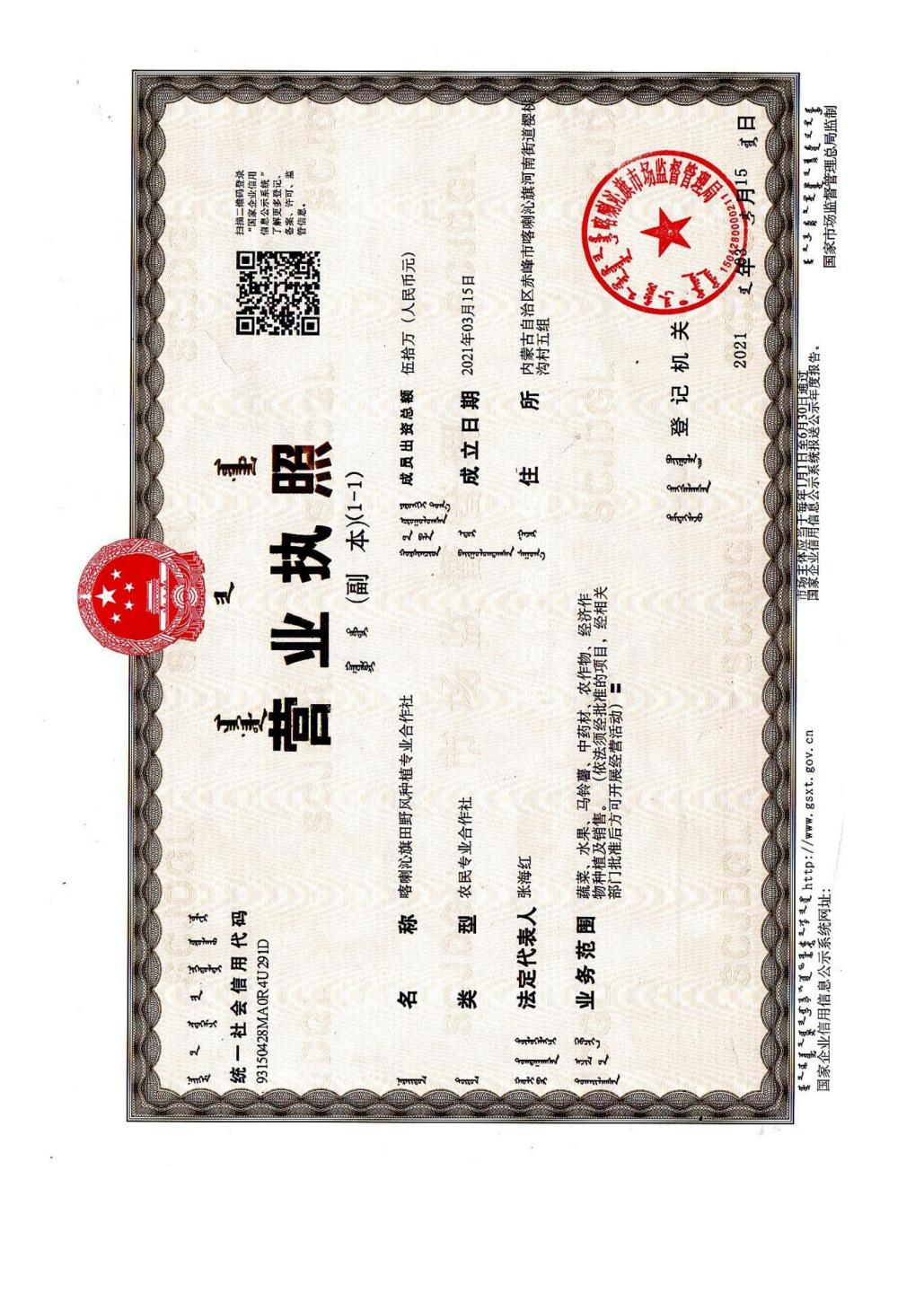
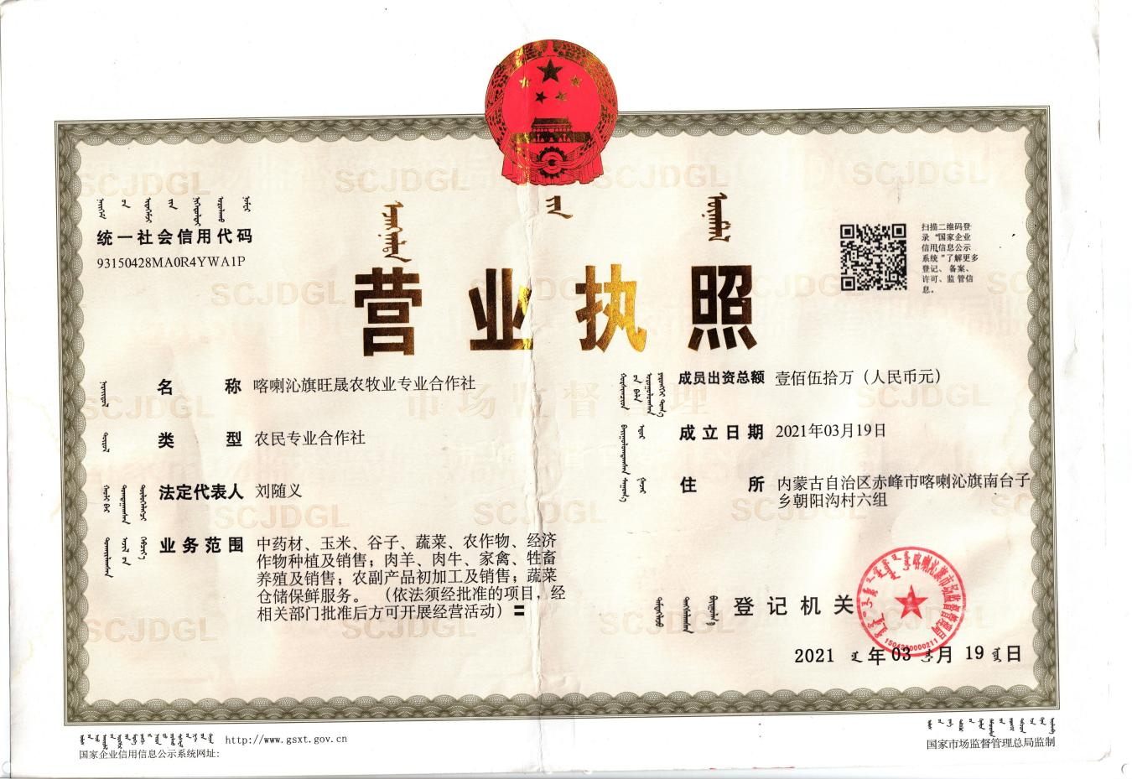
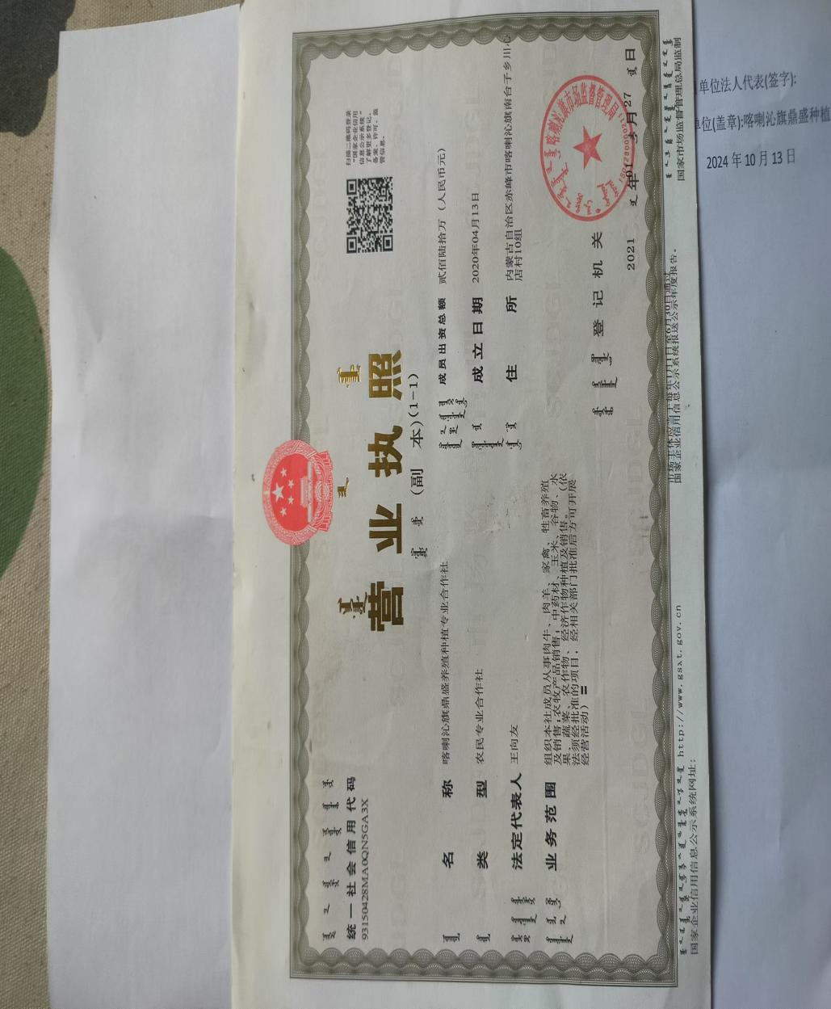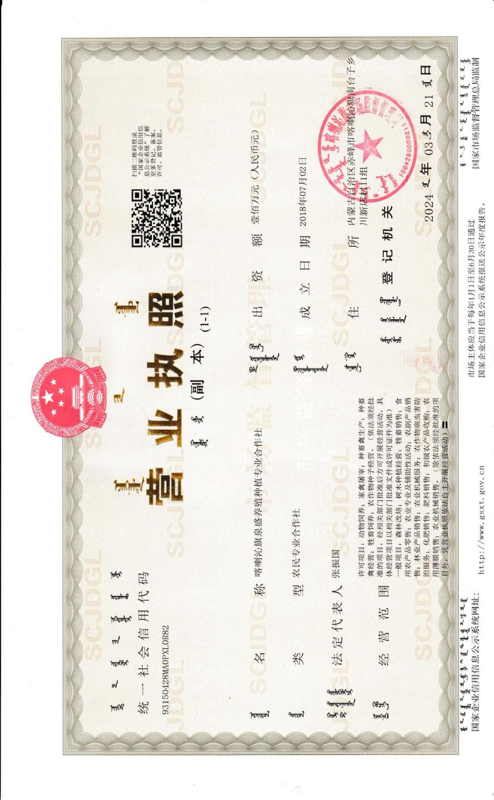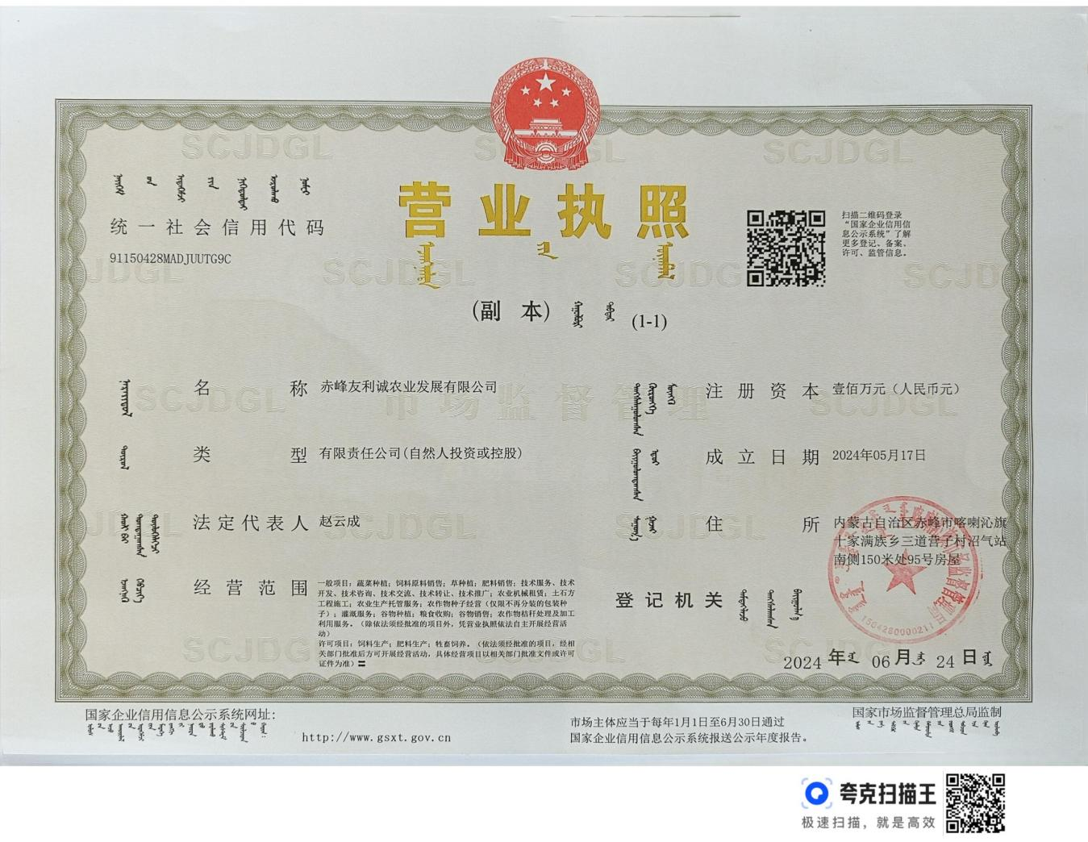
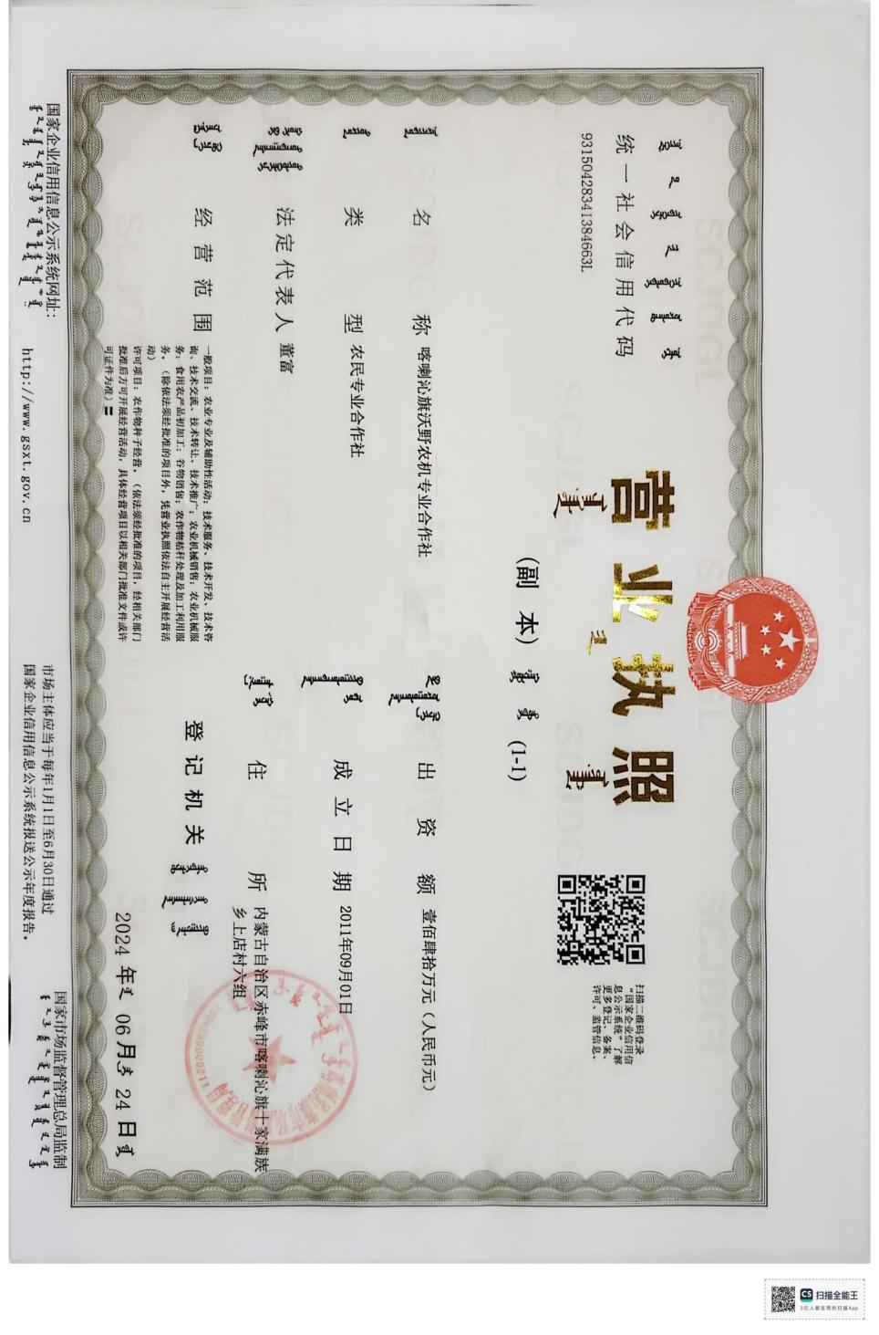
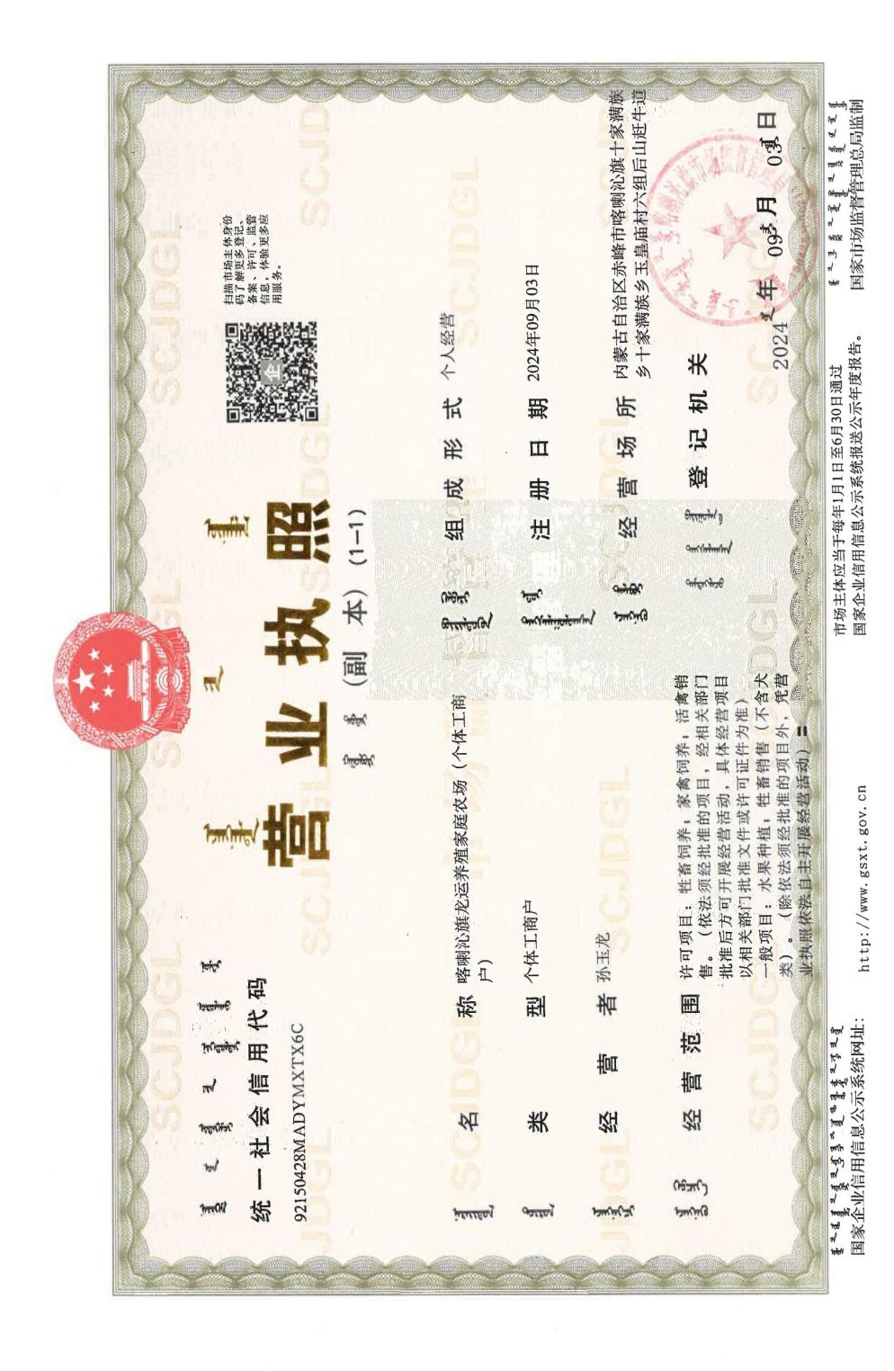
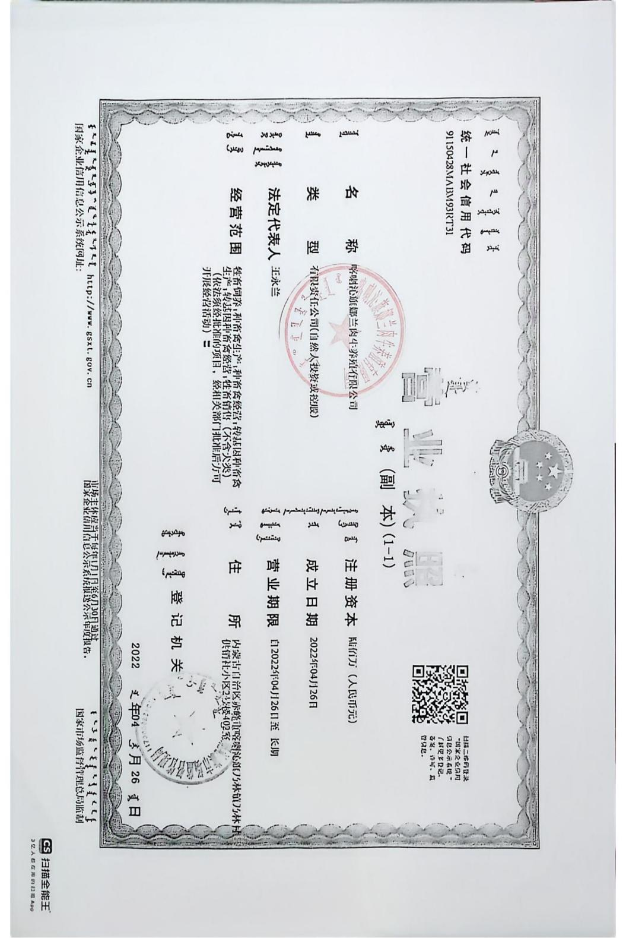
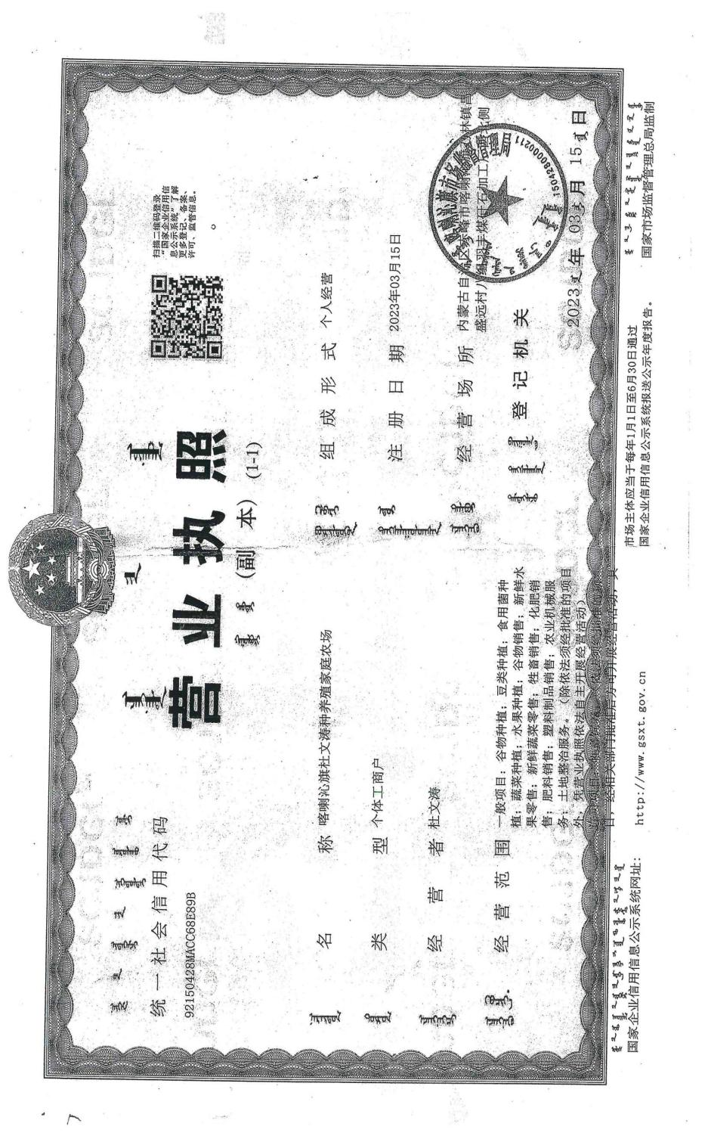
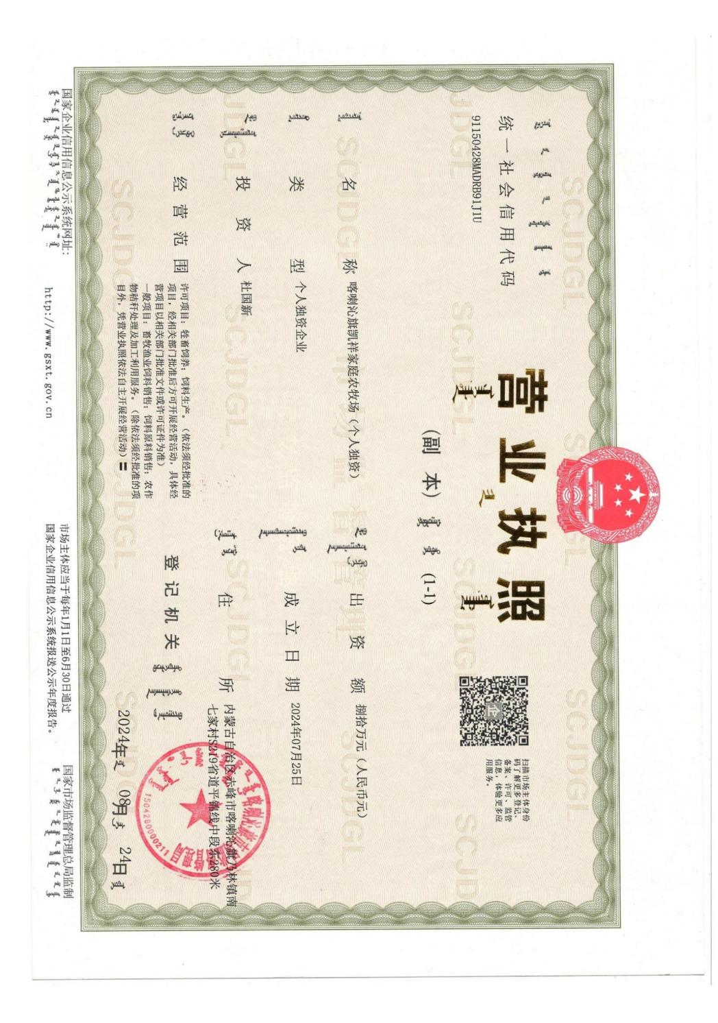
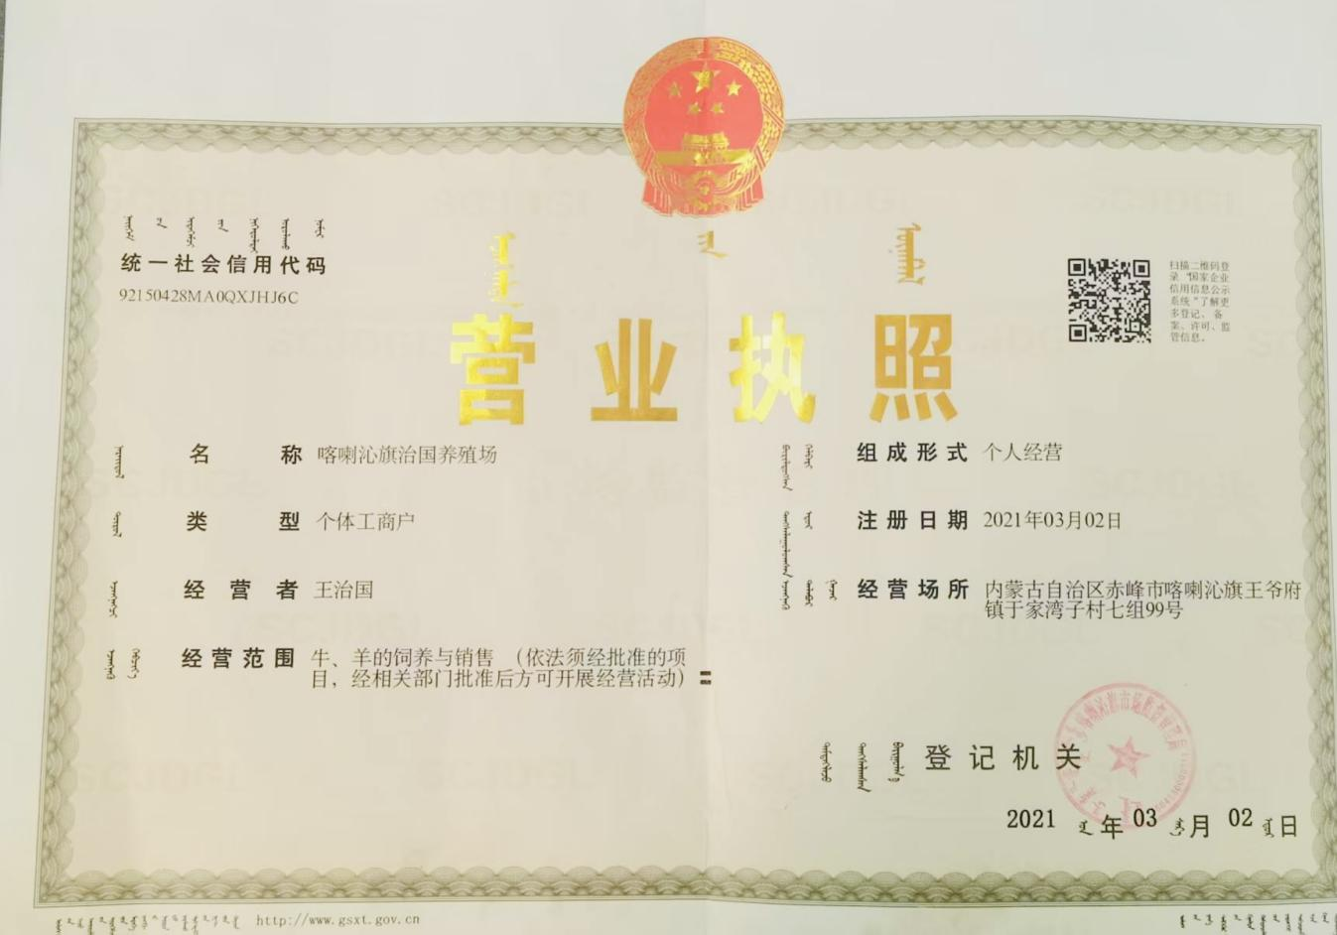

附件5 2024年中央财政秸秆综合利用项目承诺书

为切实履行我合作社、家庭农场、家庭牧场承担的2024年中央财政秸秆综合利用项目实施义务，特向喀喇沁旗农牧局承诺如下：
一、我合作社、家庭农场、家庭牧场保证严格按照项目用途使用秸秆储存库、秸秆收储库、秸秆综合利用机械设备，不私自改变用途，不会随意出售或出租，及时做好消防和维护保养工作，保证建设项目“依法建设、持续利用、一次建成、长久获益”。
二、秸秆综合利用机械设备、秸秆储存库、秸秆收储库的所有权、使用、管理及维修均归XXX合作社、家庭农场、家庭牧场。
三、我我合作社、家庭农场、家庭牧场保证在秸秆储存库、秸秆收储库的建设及使用期间、秸秆综合利用机械设备交付之日起进行安全生产，严格按照施工安全技术标准和安全操作规程施工操作。施工场地必须根据实际情况，按规定悬挂安全警告标志，发现违章作业者要立即纠正并作出处理。施工及使用期间要加强安全生产管理，如出现人身、机械设备及其它安全事故均由我合作社自行负责。
四、我我合作社、家庭农场、家庭牧场保证所承担的中央财政秸秆综合利用项目不与其他任何项目叠加享受任何补贴。
五、我我合作社、家庭农场、家庭牧场保证提前做好项目的竣工报账准备工作，保证项目款拨付环节不受影响。
六、我合作社、家庭农场、家庭牧场保证使用上报方案时提供的秸秆储存库、秸秆收储库建设施工图纸，我合作社、家庭农场、家庭牧场负责项目具体建设工作，且按时按量完成各项建设任务。（未申请建库的删掉此条）
七、我合作社、家庭农场、家庭牧场保证项目补贴的机器设备与建设的设施五年内不予转让销售或用作他用。
如违反以上承诺，未达到验收要求，本单位自愿放弃补贴资金，已获得的补贴资金自愿全部退回。
本承诺书一式两份，自签订之日起生效，一份由XXXXX合作社、家庭农场、家庭牧场保管，一份由喀喇沁旗农牧局备案。

承诺项目单位法人代表(签字)：
承诺项目单位(盖章):XXXX合作社、家庭农牧场
承诺日期： 年 月 日

附件6 承担项目企业、合作社、种养殖大户协议书

2024年中央财政秸秆综合利用项目合同书(机械设备)

甲方：喀喇沁旗农牧局
乙方： xxxx
为落实好喀喇沁旗2024年中央财政秸秆综合利用项目建设工作，提高本地区秸秆综合利用率，根据乙方需要，甲方同意使用2024年中央财政秸秆综合利用项目资金补贴给乙方购买的秸秆综合利用机械设备，设备采购资金由项目资金与乙方自筹资金构成，为加强机械设备的管理使用，经甲乙双方协商，达成如下协议：
一、秸秆综合利用机械设备：XX 台 XX 机械设备，均由乙方使用。
二、秸秆综合利用机械设备的所有权、使用、管理及维修均
归乙方。
三、乙方负责按照《农业机械安全监督管理条例》办理机械设备相关手续并按照规程操作。
四、乙方负责专人驾驶维修、保养使用及管理，损坏零部件维修费用均由乙方负责。
五、从乙方购入秸秆综合利用机械设备之日起，在使用过程中要加强安全生产管理，如出现人身、机械设备及其它安全事故均由乙方负责。
六、乙方必须将此项目所购置的机械设备用于秸秆综合利用工作上，不得用作他途，乙方不得随意交换、出售及出租；不得再申报农机购置补贴，一经发现，甲方将追回项目补贴资金，所有损失由乙方承担。
此合同一式二份，甲乙双方各持一份，自签字之日起生效。

甲方(盖章)：喀喇沁旗农牧局
负责人或代表(签字)：

乙方(盖章) ：xxxxx
法 人 (签字) ：

年 月 日

2024年中央财政秸秆综合利用项目合同书(储存库)

甲方： 喀喇沁旗农牧局
乙方： XXXXXX
为更好的完成2024年中央财政秸秆综合利用项目的秸秆储存库和秸秆收储库建设任务及后期管理工作，提高本地区秸秆综合利用率，建立全旗农作物秸秆收储运体系，经甲乙双方共同协商，订立如下建设合同：
一、建设规格：甲方根据乙方的需要，同意使用2024年中央财政秸秆综合利用项目资金补贴给乙方建设秸秆储存库（秸秆收储库）XX平方米。
二、落实项目：建设秸秆储存库（秸秆收储库）的合作社要有一定数量的秸秆饲料化、燃料化、收储运用途，能够充分利用项目秸秆储存库（秸秆收储库）。
三、建设期限：2024年11月1日—2025年12月31日。
四、施工方式：由乙方提供秸秆储存库和秸秆收储库建设的施工图纸，并负责项目具体建设工作，且按时按量完成各项建设任务。
五、补贴拨付方式：秸秆储存库（秸秆收储库）建成完工后，经甲方组织验收并通过项目技术领导小组验收合格后，按《喀喇沁旗2024年中央财政秸秆综合利用项目实施方案》规定补贴标准，统一拨付补贴至乙方账户。
六、乙方未在规定时间内完成项目建设任务或未按项目要求施工，甲方将取消该户的项目补贴，所造成的经济损失由乙方自行负责。
七、乙方要严格按照项目的用途使用秸秆储存库（秸秆收储库），不得私自改变用途，不得出售，要及时做好消防和维护保养工作，保证建设项目“依法建设、持续利用、一次建成、长久获益”。如果五年之内擅自改变秸秆储存库（秸秆收储库）用途或私自出售的，甲方将通过法律途径收回该户国家补贴资金。
八、乙方施工必须进行安全生产，严格按照施工安全技术标准和安全操作规程施工。施工场地必须根据实际情况，按规定悬挂安全警告标志，发现违章作业者要立即纠正并作出处理。施工期间，所有安全责任由乙方负责，并向有关主管单位上报，接受调查及处理。
九、本协议在履行过程中如发生争议由甲乙双方协商解决，如协商不成可提交仲裁委员会仲裁或向人民法院提起诉讼。
十、本协议一式二份，甲方、乙方各一份。本协议未尽事宜
由甲乙双方协商解决。
甲方：喀喇沁旗农牧局 (章)
负责人(签字)：

乙方： xxxxx (章)
法人(签字)：
年 月 日

